Resolución del Pleno del Instituto de Transparencia, Acceso a la Información Pública y Protección de Datos Personales del Estado de México y Municipios, con domicilio en Metepec, Estado de México, de fecha de veinticinco de mayo de dos mil veintidós.

VISTO el expediente conformado con motivo del Recurso de Revisión 03776/INFOEM/IP/RR/2022 interpuesto por XXXXXXXXXXXXXXXXXXX, en lo sucesivo la Recurrente o Particular, en contra de la respuesta del Sujeto Obligado, Ayuntamiento de Ocoyoacac, se emite la presente Resolución, con base en los Antecedentes y Considerandos que a continuación se exponen:

A N T E C E D E N T E S

I. Presentación de la solicitud de información.

El quince de febrero de dos mil veintidós, la Particular presentó una solicitud de acceso a la información pública, a través del Sistema de Acceso a la Información Mexiquense (SAIMEX), ante el Ayuntamiento de Ocoyoacac, en los siguientes términos:

Solicitud de folio: 00032/OCOYOAC/IP/2022
DESCRIPCIÓN CLARA Y PRECISA DE LA INFORMACIÓN SOLICITADA:
SOLICITO INFORMACIÓN ARCHIVISTICA MUNICIPAL, MISMA QUE SE DETALLA EN EL ARCHIVO ADJUNTO (Sic.)

MODALIDAD DE ENTREGA
A través del SAIMEX.

La Particular adjuntó a su solicitud de información, un archivo en formato pdf, del que se desprende lo siguiente:

CON FUNDAMENTO EN LOS ARTÍCULOS 1, 4, 5 SEGUNDO PÁRRAFO, 6, 12, 13, 15, 16, 17, 18, 23, 121, 122, 124 Y 125 DE LA LEY GENERAL DE TRANSPARENCIA Y ACCESO A LA INFORMACIÓN PÚBLICA; ARTÍCULOS 2 FRACCIÓN II, 4, 7, 11, 12, 15, 16, 17, 18, 19, 20, 21, 22, 23, FRACCIÓN IV Y XI, 24 FRACCIÓN IV, XI, XXII Y XXIII, 150, 152, 153, 155, 156, 160, 167 Y 173 DE LA LEY DE TRANSPARENCIA Y ACCESO A LA INFORMACIÓN PÚBLICA DEL ESTADO DE MÉXICO Y MUNICIPIOS; ARTÍCULOS 1, 6, 7 Y 8 DE LA LEY GENERAL DE ARCHIVOS; Y ARTÍCULO SEGUNDO DE LOS LINEAMIENTOS PARA LA ORGANIZACIÓN Y CONSERVACIÓN DE LOS ARCHIVOS ME PERMITO SOLICITAR, DE LA MANERA MÁS ATENTA LA SIGUIENTE INFORMACIÓN EN MI CORREO ELECTRÓNICO.

ÓRGANOS ARCHIVÍSTICOS
1. ÁREA COORDINADORA DE ARCHIVOS
1.1 ¿CUENTAN ACTUALMENTE CON ÁREA COORDINADORA DE ARCHIVOS O SIMILAR TAL COMO LO ESTABLECEN LOS ARTÍCULOS 27 Y 28 DE LA LEY GENERAL DE ARCHIVOS Y EL ARTÍCULO NOVENO FRACCIÓN I INCISO a) DE LOS LINEAMIENTOS PARA LA ORGANIZACIÓN Y CONSERVACIÓN DE LOS ARCHIVOS?

EN CASO AFIRMATIVO:
1.2 ¿A PARTIR DE QUE AÑO CUENTAN CON ÁREA COORDINADORA DE ARCHIVOS O SIMILAR?
1.3 ¿QUIEN ES EL TITULAR DEL ÁREA COORDINADORA DE ARCHIVOS?
1.4 ¿QUE NIVEL JERÁRQUICO TIENE EL TITULAR DEL ÁREA COORDINADORA DE ARCHIVOS?
SOLICITO, DE LA MANERA MÁS ATENTA, LA SIGUIENTE DOCUMENTACIÓN EN FORMATO PDF:
1.5 EL NOMBRAMIENTO DEL TITULAR DEL ÁREA COORDINADORA DE ARCHIVOS O EQUIVALENTE EN LA ESTRUCTURA JERÁRQUICA.

2. SISTEMA INSTITUCIONAL DE ARCHIVOS
2.1 ¿CUENTAN ACTUALMENTE CON SISTEMA INSTITUCIONAL DE ARCHIVOS COMO LO ESTABLECEN LOS ARTÍCULOS 20, 21 Y 22 DE LA LEY GENERAL DE ARCHIVOS Y LOS ARTÍCULOS SÉPTIMO, OCTAVO, NOVENO, DÉCIMO, DÉCIMO PRIMERO Y DÉCIMO SEGUNDO DE LOS LINEAMIENTOS PARA LA ORGANIZACIÓN Y CONSERVACIÓN DE LOS ARCHIVOS?

EN CASO AFIRMATIVO:
2.2 ¿A PARTIR DE QUE AÑO CUENTAN CON SISTEMA INSTITUCIONAL DE ARCHIVOS?
2.3 ¿QUIENES SON LOS INTEGRANTES DEL SISTEMA INSTITUCIONAL DE ARCHIVOS?
SOLICITO, DE LA MANERA MÁS ATENTA, LA SIGUIENTE DOCUMENTACIÓN EN FORMATO PDF:
2.4 LAS ACTAS DE INSTALACIÓN DEL SISTEMA INSTITUCIONAL DE ARCHIVOS DE LOS AÑOS 2019, 2020 Y 2021.

3. GRUPO INTERDISCIPLINARIO
3.1 ¿CUENTAN ACTUALMENTE CON GRUPO INTERDISCIPLINARIO COMO LO ESTABLECEN LOS ARTÍCULOS 50, 52, DE LA LEY GENERAL DE ARCHIVOS Y LOS ARTÍCULOS SEXTO FRACCIÓN IV Y SEPTIMO TRANSITORIO DE LOS LINEAMIENTOS PARA LA ORGANIZACIÓN Y CONSERVACIÓN DE ARCHIVOS?

EN CASO AFIRMATIVO:
3.2 ¿A PARTIR DE QUE AÑO CUENTAN CON GRUPO INTERDISCIPLINARIO?
3.3 ¿QUIENES SON LOS INTEGRANTES DEL GRUPO INTERDISCIPLINARIO?
SOLICITO, DE LA MANERA MÁS ATENTA, LA SIGUIENTE DOCUMENTACIÓN EN FORMATO PDF:
3.4 LAS ACTAS DE INSTALACIÓN DEL GRUPO INTERDISCIPLINARIO DE LOS AÑOS 2019, 2020 Y 2021.

4. SISTEMA DE ADMINISTRACIÓN DE ARCHIVOS Y GESTIÓN DOCUMENTAL
4.1 ¿CUENTAN ACTUALMENTE CON SISTEMA DE ADMINISTRACIÓN DE ARCHIVOS Y GESTIÓN DOCUMENTAL COMO LO ESTABLECE EL TRANSITORIO TERCERO Y ANEXO 1 DE LOS LINEAMIENTOS PARA LA ORGANIZACIÓN Y CONSERVACIÓN DE ARCHIVOS?
EN CASO AFIRMATIVO:
4.2 ¿DESDE QUE AÑO CUENTAN CON SISTEMA DE ADMINISTRACIÓN DE ARCHIVOS Y GESTIÓN DOCUMENTAL?

4.3 ¿QUE ES LO QUE ATIENDE EL SISTEMA DE ADMINISTRACIÓN DE ARCHIVOS Y GESTIÓN DOCUMENTAL?
SOLICITO, DE LA MANERA MÁS ATENTA, LA SIGUIENTE DOCUMENTACIÓN EN FORMATO PDF:
4.4 EL PERFIL DE METADATOS MÍNIMOS DEL SISTEMA DE ADMINISTRACIÓN DE ARCHIVOS Y GESTIÓN
DOCUMENTAL INHERENTES AL SISTEMA Y AL DOCUMENTO DE ARCHIVO.

5. COMITÉ DE TRANSPARENCIA
5.1 ¿CUENTAN ACTUALMENTE CON COMITÉ DE TRANSPARENCIA COMO LO ESTABLECE EL ARTÍCULO NOVENO FRACCIÓN I INCISO b) DE LOS LINEAMIENTOS PARA LA ORGANIZACIÓN Y CONSERVACIÓN DE ARCHIVOS?

EN CASO AFIRMATIVO:
5.2 ¿QUIENES INTEGRAN EL COMITÉ DE TRANSPARENCIA?
5.3 ¿QUE POLÍTICAS, MANUALES E INSTRUMENTOS DE CONTROL ARCHIVÍSTICO A APROBADO EL COMITÉ DE TRANSPARENCIA EN LOS AÑOS 2019, 2020 Y 2021 COMO LO ESTABLECE EL ARTÍCULO DÉCIMO FRACCIÓN II INCISOS a) Y e) DE LOS LINEAMIENTOS PARA LA ORGANIZACIÓN Y CONSERVACIÓN DE ARCHIVOS?
SOLICITO, DE LA MANERA MÁS ATENTA, LA SIGUIENTE DOCUMENTACIÓN EN FORMATO PDF:
5.4 LAS ACTAS DEL COMITÉ DE TRANSPARENCIA DE LOS AÑOS 2019, 2020 Y 2021 DONDE SE APROBÓ CUALQUIER POLÍTICA, MANUAL Y/O INSTRUMENTO DE CONTROL ARCHIVÍSTICO.

INSTRUMENTOS DE CONTROL Y CONSULTA
6. CUADRO GENERAL DE CLASIFICACIÓN ARCHIVÍSTICA
6.1 ¿CUENTAN ACTUALMENTE CON CUADRO GENERAL DE CLASIFICACIÓN ARCHIVÍSTICA TAL COMO LO ESTABLECE EL ARTÍCULO 13 FRACCIÓN I DE LA LEY GENERAL DE ARCHIVOS Y LOS ARTÍCULOS SEXTO FRACCIÓN V Y DÉCIMO TERCERO FRACCIÓN I DE LOS LINEAMIENTOS PARA LA ORGANIZACIÓN Y CONSERVACIÓN DE LOS ARCHIVOS?

EN CASO AFIRMATIVO:
6.2 ¿A PARTIR DE QUE AÑO CUENTAN CON CUADRO GENERAL DE CLASIFICACIÓN ARCHIVÍSTICA?
6.3 ¿SU CUADRO DE CLASIFICACIÓN ARCHIVÍSTICA ESTA ESTRUCTURADO DE FORMA JERÁRQUICA, POR FUNCIONES O POR ASUNTO?
6.3 ¿CUAL FUE LA METODOLOGÍA QUE SE UTILIZÓ PARA ESTRUCTURAR EL CUADRO GENERAL DE CLASIFICACIÓN ARCHIVÍSTICA?
6.4 ¿LOS EXPEDIENTES QUE OBRAN EN SUS ARCHIVOS DE TRÁMITE YA ESTÁN CLASIFICADOS DE ACUERDO A SU CUADRO GENERAL DE CLASIFICACIÓN ARCHIVÍSTICA?

SOLICITO, DE LA MANERA MÁS ATENTA, LA SIGUIENTE DOCUMENTACIÓN EN FORMATO PDF:
6.5 EL CUADRO GENERAL DE CLASIFICACIÓN ARCHIVÍSTICA.
6.6 EL ACTA DEL COMITÉ DE TRANSPARENCIA MEDIANTE LA CUAL SE APROBÓ EL CUADRO DE CLASIFICACIÓN ARCHIVÍSTICA TAL COMO LO ESTABLECE EL ARTÍCULO DÉCIMO FRACCIÓN II INCISO a) DE LOS LINEAMIENTOS PARA LA ORGANIZACIÓN Y CONSERVACIÓN DE LOS ARCHIVOS.

7. CATÁLOGO DE DISPOSICIÓN DOCUMENTAL
7.1 ¿CUENTAN ACTUALMENTE CON CATÁLOGO DE DISPOSICIÓN DOCUMENTAL COMO LO ESTABLECE EL ARTÍCULO 13 FRACCIÓN II DE LA LEY GENERAL DE ARCHIVOS Y DÉCIMO TERCERO FRACCIÓN II DE LOS LINEAMIENTOS PARA LA ORGANIZACIÓN Y CONSERVACIÓN DE LOS ARCHIVOS?

EN CASO AFIRMATIVO:
7.2 ¿A PARTIR DE QUE AÑO CUENTAN CON CATÁLOGO DE DISPOSICIÓN DOCUMENTAL?
7.3 ¿EL CATÁLOGO DE DISPOSICIÓN DOCUMENTAL QUE UTILIZAN ES PROPIO?

EN CASO AFIRMATIVO:
7.4 ¿CUÁL FUE LA METODOLOGÍA QUE SE UTILIZÓ PARA ESTRUCTURAR EL CATÁLOGO DE DISPOSICIÓNDOCUMENTAL?
7.5 ¿QUIÉN APROBÓ LA UTLIZACIÓN DE SU CATÁLOGO DE DISPOSICIÓN DOCUMENTAL?

SOLICITO, DE LA MANERA MÁS ATENTA, LA SIGUIENTE DOCUMENTACIÓN EN FORMATO PDF:
7.6 EL CATÁLOGO DE DISPOSICIÓN DOCUMENTAL.
7.8 EL ACTA POR MEDIO DE LA CUAL SE APROBÓ EL CATÁLOGO DE DISPOSICIÓN DOCUMENTAL COMO LO ESTABLECE EL ARTÍCULO 51 DE LA LEY GENERAL DE ARCHIVOS Y EL ARTÍCULO DÉCIMO FRACCIÓN IIINCISO a) DE LOS LINEAMIENTOS PARA LA ORGANIZACIÓN Y CONSERVACIÓN DE LOS ARCHIVOS.

8. INVENTARIOS DE ARCHIVO DE TRÁMITE, CONCENTRACIÓN E HISTÓRICO
8.1. ¿CUENTAN CON INVENTARIOS DOCUMENTALES COMO LO ESTABLECEN LOS ARTÍCULOS 13 FRACCIÓN III, 40 FRACCIÓN III DE LA LEY GENERAL DE ARCHIVOS Y LOS ARTÍCULOS SEXTO FRACCIÓN V, DÉCIMOTERCERO FRACCIÓN III, VIGÉSIMO SEGUNDO FRACCIÓN III SEGUNDO PÁRRAFO DE LOS LINEAMIENTOSPARA LA ORGANIZACIÓN Y CONSERVACIÓN DE ARCHIVOS?
8.2. ¿LAS UNIDADES ADMINISTRATIVAS CUENTAN CON INVENTARIO DE ARCHIVO DE TRÁMITE?
8.3. ¿DESDE QUE AÑO UTILIZAN INVENTARIOS DE ARCHIVO DE TRÁMITE?
8.4. ¿ESTOS INVENTARIOS SON REQUERIDOS POR EL ÁREA COORDINADORA DE ARCHIVOS O EL ARCHIVOMUNICIPAL EN SU CASO?
8.5. ¿CON QUE FRECUENCIA SON REQUERIDOS LOS INVENTARIOS DE ARCHIVO DE TRÁMITE POR EL ÁREA COORDINADORA DE ARCHIVOS O EL ARCHIVO MUNICIPAL EN SU CASO?
8.6. ¿EL ARCHIVO DE CONCENTRACIÓN CUENTA CON INVENTARIO DE SU ACERVO DOCUMENTAL?
8.7. ¿DESDE QUE AÑO UTILIZAN INVENTARIO DEL ACERVO DOCUMENTAL DEL ARCHIVO DECONCENTRACIÓN?
8.8. ¿EL ARCHIVO DE CONCENTRACIÓN CUENTA CON INVENTARIO TOPOGRÁFICO?
8.9. ¿DESDE QUE AÑO UTILIZAN INVENTARIO DE ARCHIVO TOPOGRÁFICO?
8.10. ¿EL ARCHIVO HISTÓRICO CUENTA CON INVENTARIO DE SU ACERVO DOCUMENTAL?
8.11. ¿DESDE QUE AÑO UTILIZAN INVENTARIO DE ACERVO DOCUMENTAL DEL ARCHIVO HISTÓRICO?
8.12. ¿CUENTAN CON INVENTARIOS DE TRASFERENCIA PRIMARIA?
8.13. ¿QUIEN ELABORA LOS INVENTARIOS DE TRANSFERENCIA PRIMARIA?
8.14. ¿CUENTAN CON INVENTARIOS DE TRANSFERENCIA SECUNDARIA?
8.15. ¿QUIEN ELABORA LOS INVENTARIOS DE TRANSFERENCIA SECUNDARIA?
8.16. ¿CUENTAN CON INVENTARIOS DE BAJA DOCUMENTAL?
8.17. ¿QUIEN ELABORA LOS INVENTARIOS DE BAJA DOCUMENTAL?

SOLICITO, DE LA MANERA MÁS ATENTA, LA SIGUIENTE DOCUMENTACIÓN EN FORMATO PDF:
8.18. FORMATO INSTITUCIONAL DEL INVENTARIO DE ARCHIVO DE TRÁMITE.
8.19. FORMATO INSTITUCIONAL DEL INVENTARIO DE ARCHIVO DE CONCENTRACIÓN.
8.20. FORMATO INSTITUCIONAL DEL INVENTARIO DE ARCHIVO HISTÓRICO.
8.21. FORMATO INSTITUCIONAL DEL INVENTARIO DE TRANSFERENCIA PRIMARIA.
8.22. FORMATO INSTITUCIONAL DEL INVENTARIO DE TRANSFERENCIA SECUNDARIA.
8.23. FORMATO INSTITUCIONAL DEL INVENTARIO DE BAJA DOCUMENTAL.

9. GUÍA DE ARCHIVO DOCUMENTAL
9.1. ¿CUENTAN CON GUÍA DE ARCHIVO DOCUMENTAL COMO LO ESTABLECE EL ARTÍCULO DÉCIMO CUARTO DE LOS LINEAMIENTOS PARA LA ORGANIZACIÓN Y CONSERVACIÓN DE ARCHIVOS?

EN CASO AFIRMATIVO:
9.2. ¿DESDE QUE AÑO CUENTAN CON GUÍA DE ARCHIVO DOCUMENTAL?
9.3. ¿TIENEN PUBLICADO EN SU PORTAL OFICIAL LA GUÍA DE ARCHIVO DOCUMENTAL COMO LO INDICA EL ARTÍCULO 70 FRACCIÓN XLV DE LA LEY GENERAL DE TRANSPARENCIA Y ACCESO A LA INFORMACIÓN PÚBLICA?

SOLICITO, DE LA MANERA MÁS ATENTA, LA SIGUIENTE DOCUMENTACIÓN EN FORMATO PDF:
9.4. FORMATO INSTITUCIONAL DE LA GUÍA DE ARCHIVO DOCUMENTAL.

10. INDICE DE EXPEDIENTES CLASIFICADOS COMO RESERVADOS
10.1. ¿CUENTAN CON ÍNDICE DE EXPEDIENTES CLASIFICADOS COMO RESERVADOS COMO LO ESTABLECE EL ARTÍCULO 14 DE LA LEY GENERAL DE ARCHIVOS ASÍ COMO EL ARTÍCULO DÉCIMO CUARTO DE LOS LINEAMIENTOS PARA LA ORGANIZACIÓN Y CONSERVACIÓN DE ARCHIVOS?
EN CASO AFIRMATIVO:
10.2. ¿DESDE QUE AÑO CUENTAN CON ÍNDICE DE EXPEDIENTES CLASIFICADOS COMO RESERVADOS?

10.3. ¿TIENEN PUBLICADO EL ÍNDICE DE EXPEDIENTES CLASIFICADOS COMO RESERVADOS COMO LO ESTABLECE EL ARTÍCULO 102 DE LA LEY GENERAL DE TRANSPARENCIA Y ACCESO A LA INFORMACIÓN PÚBLICA?
10.4. ¿EN DONDE TIENEN PUBLICADO EL ÍNDICE DE EXPEDIENTES CLASIFICADOS COMO RESERVADOS?

TIPOS DE ARCHIVOS
11. ARCHIVOS DE TRÁMITE
11.1. ¿CON CUANTAS UNIDADES ADMINISTRATIVAS CUENTAN?
11.2. ¿CON CUANTOS ARCHIVOS DE TRÁMITE CUENTAN?
11.3. ¿CADA ARCHIVO DE TRÁMITE CUENTA CON UN RESPONSABLE COMO LO ESTABLECE EL ARTÍCULO 30 ÚLTIMO PÁRRAFO DE LA LEY GENERAL DE ARCHIVOS?
11.4. ¿CADA ARCHIVO DE TRÁMITE CUENTA CON SU INVENTARIO DE ARCHIVO DE TRÁMITE COMO LO ESTABLECE EL ARTÍCULO 13 FRACCIÓN III DE LA LEY GENERAL DE ARCHIVOS?
11.5. ¿QUIEN COORDINA LA OPERACIÓN DE LOS ARCHIVOS DE TRÁMITE?
11.6. ¿LOS ARCHIVOS DE TRÁMITE ESTÁN REPRESENTADOS EN EL SISTEMA INSTITUCIONAL DE ARCHIVOS COMO LO ESTABLECE EL ARTÍCULO 21 FRACCIÓN II INCISO b) DE LA LEY GENERAL DE ARCHIVOS Y EL ARTÍCULO NOVENO FRACCIÓN II INCISO b) DE LOS LINEAMIENTOS PARA LA ORGANIZACIÓN Y CONSERVACIÓN DE ARCHIVOS?
11.7. ¿LOS RESPONSABLES DE ARCHIVOS DE TRÁMITE CUENTAN CON LOS CONOCIMIENTOS, HABILIDADES, COMPETENCIAS Y EXPERIENCIA ARCHIVÍSTICOS ACORDES CON SU RESPONSABILIDAD, COMO LO ESTABLECE EL ARTÍCULO 30 ÚLTIMO PÁRRAFO DE LA LEY GENERAL DE ARCHIVOS?

12. ARCHIVO DE CONCENTRACIÓN
12.1. ¿CUENTAN CON ARCHIVO DE CONCENTRACIÓN?

EN CASO AFIRMATIVO:
12.2. ¿EL ARCHIVO DE CONCENTRACIÓN CUENTA CON INVENTARIO DE SU ACERVO DOCUMENTAL?

12.3. ¿SABEN CON CUANTAS REMESAS O TRANSFERENCIAS PRIMARIAS CUENTAN EN EL ARCHIVO DE CONCENTRACIÓN?
12.4. ¿EL ACERVO DOCUMENTAL DEL ARCHIVO DE CONCENTRACIÓN CUENTA CON EXPEDIENTES CLASIFICADOS COMO RESERVADOS Y/O CONFIDENCIALES?
12.5. ¿EL ARCHIVO DE CONCENTRACIÓN SE ENCARGA DE LLEVAR A CABO LAS TRANSFERENCIAS SECUNDARIAS COMO LO ESTABLECE EL ARTÍCULO 31 FRACCIÓN X DE LA LEY GENERAL DE ARCHIVOS?
12.6. ¿EL RESPONSABLE DE ARCHIVO DE CONCENTRACIÓN CUENTA CON LOS CONOCIMIENTOS, HABILIDADES, COMPETENCIAS Y EXPERIENCIA ACORDES A SU RESPONSABILIDAD, COMO LO ESTABLECE EL ARTÍCULO 31 EN SU ÚLTIMO PÁRRAFO DE LA LEY GENERAL DE ARCHIVOS?
12.7. ¿EL RESPONSABLE DEL ARCHIVO DE CONCENTRACIÓN SE ENCARGA DE LA SELECCIÓN FINAL COMO LO ESTABLECE EL ARTÍCULO DÉCIMO PRIMERO FRACCIÓN III INCISO a) DE LOS LINEAMIENTOS PARA LA ORGANIZACIÓN Y CONSERVACIÓN DE ARCHIVOS?
12.8. ¿EL RESPONSABLE DEL ARCHIVO DE CONCENTRACIÓN BRINDA EL SERVICIO DE PRÉSTAMO DE EXPEDIENTES COMO LO ESTABLECE EL ARTÍCULO DÉCIMO PRIMERO FRACCIÓN III INCISO b) DE LOS LINEAMIENTOS PARA LA ORGANIZACIÓN Y CONSERVACIÓN DE ARCHIVOS?
12.9. ¿EL RESPONSABLE DEL ARCHIVO DE CONCENTRACIÓN ES MIEMBRO DEL SISTEMA INSTITUCIONAL DE ARCHIVOS COMO LO ESTABLECE EL ARTÍCULO 21 FRACCIÓN II INCISO c) DE LA LEY GENERAL DE ARCHIVOS Y EL ARTÍCULO NOVENO FRACCIÓN II INCISO c) DE LOS LINEAMIENTOS PARA LA ORGANIZACIÓN Y CONSERVACIÓN DE ARCHIVOS?

SOLICITO, DE LA MANERA MÁS ATENTA, LA SIGUIENTE DOCUMENTACIÓN EN FORMATO PDF:
12.10. EL FORMATO INSTITUCIONAL CON EL CUAL SE LLEVA A CABO EL PRÉSTAMO DE EXPEDIENTES EN EL ARCHIVO DE CONCENTRACIÓN.

13. ARCHIVO HISTÓRICO
13.1. ¿CUENTAN CON ARCHIVO HISTÓRICO?

EN CASO AFIRMATIVO:
13.2. ¿EL ARCHIVO HISTÓRICO CUENTA CON INVENTARIO DE SU ACERVO DOCUMENTAL?
13.3. ¿EL RESPONSABLE DEL ARCHIVO HISTÓRICO HACE LA DIFUSIÓN DEL ACERVO DOCUMENTAL DEL MISMO ARCHIVO COMO LO ESTABLECE EL ARTÍCULO DÉCIMO PRIMERO FRACCIÓN IV INCISO d) DE LOS LINEAMIENTOS PARA LA ORGANIZACIÓN Y CONSERVACIÓN DE LOS ARCHIVOS?
13.4. ¿EL RESPONSABLE DEL ARCHIVO HISTÓRICO COORDINA EL PRÉSTAMO Y LA CONSULTA DE LOS DOCUMENTOS QUE TIENE BAJO SU CARGO COMO LO ESTABLECE EL ARTÍCULO DÉCIMO PRIMERO FRACCIÓN IV INCISO d) DE LOS LINEAMIENTOS PARA LA ORGANIZACIÓN Y CONSERVACIÓN DE ARCHIVOS?
13.5. ¿EL RESPONSABLE DEL ARCHIVO HISTÓRICO CUENTA CON LOS CONOCIMIENTOS, HABILIDADES, COMPETENCIAS Y EXPERIENCIA ACORDES CON SU RESPONSABILIDAD, COMO LO ESTABLECE EL ARTÍCULO 32 DE LA LEY GENERAL DE ARCHIVOS?

ACTIVIDADES ARCHIVÍSTICAS
14. PROGRAMA ANUAL DE DESARROLLO ARCHIVÍSTICO
14.1. ¿CUENTAN ACTUALMENTE CON EL PROGRAMA ANUAL DE DESARROLLO ARCHIVÍSTICO (PADA 2022) COMO LO ESTABLECEN LOS ARTÍCULOS 23, 24, 25, 26, 28 FRACCIÓN III Y DÉCIMO QUINTO SEGUNDO Y TERCER PÁRRAFOS DE LOS TRANSITORIOS DE LA LEY GENERAL DE ARCHIVOS Y LOS ARTÍCULOS SEXTO FRACCIÓN III Y SEXTO DE LOS TRANSITORIOS DE LOS LINEAMIENTOS PARA LA ORGANIZACIÓN Y CONSERVACIÓN DE LOS ARCHIVOS?

EN CASO AFIRMATIVO:
14.2. ¿QUIEN ELABORÓ LOS PROGRAMAS ANUALES DE DESARROLLO ARCHIVÍSTICO 2019, 2020 Y 2021?
14.3. ¿HAN PUBLICADO LOS PROGRAMAS ANUALES DE DESARROLLO ARCHIVÍSTICO EN SU PORTAL OFICIAL COMO LO ESTABLECE EL ARTÍCULO 23 DE LA LEY GENERAL DE ARCHIVOS?
14.4. ¿HAN PUBLICADO LOS INFORMES ANUALES DE 2019, 2020 Y 2021 DETALLANDO EL CUMPLIMIENTO DEL PROGRAMA ANUAL DE DESARROLLO ARCHIVÍSTICO COMO LO ESTABLECE EL ARTÍCULO 26 DE LA LEY GENERAL DE ARCHIVOS? SOLICITO, DE LA MANERA MÁS ATENTA, LA SIGUIENTE DOCUMENTACIÓN EN FORMATO PDF:
14.5. LOS PROGRAMAS ANUALES DE DESARROLLO ARCHIVÍSTICO DE LOS AÑOS 2019, 2020 Y 2021.
14.6. LOS INFORMES ANUALES DEL CUPLIMIENTO DE LOS PROGRAMAS ANUALES DE DESARROLLO ARCHIVÍSTICO DE LOS AÑOS 2019, 2020 Y 2021.

15. PROGRAMA DE PRESERVACIÓN DIGITAL
15.1. ¿CUENTAN CON PROGRAMA DE PRESERVACIÓN DIGITAL COMO LO ESTABLECE EL ARTÍCULO TRIGÉSIMO NOVENO DE LOS LINEAMIENTOS PARA LA ORGANIZACÓN Y CONSERVACIÓ DE ARCHIVOS?

EN CASO AFIRMATIVO:
15.2. ¿DESDE QUE AÑO CUENTAN CON PROGRAMA DE PRESERVACIÓN DIGITAL?
15.3. ¿QUIENES INTERVINIERON EN LA PLANEACIÓN, DESARROLLO Y PUESTA EN MARCHA DEL PROGRAMA DE PRESERVACIÓN DIGITAL?

SOLICITO, DE LA MANERA MÁS ATENTA, LA SIGUIENTE DOCUMENTACIÓN EN FORMATO PDF:
15.4. LOS PROGRAMAS DE PRESERVACIÓN DIGITAL DE LOS AÑOS 2019, 2020 Y 2021.

16. PROGRAMA DE SEGURIDAD DE LA INFORMACIÓN
16.1. ¿CUENTAN CON PROGRAMA DE SEGURIDAD DE LA INFORMACIÓN COMO LO ESTABLECE EL ARTÍCULO QUINCUAGÉSIMO OCTAVO DE LOS LINEAMIENTOS PARA LA ORGANIZACIÓN Y CONSERVACIÓN DE ARCHIVOS?

EN CASO AFIRMATIVO:
16.2. ¿DESDE QUE AÑO CUENTAN CON PROGRAMA DE SEGURIDAD DE LA INFORMACIÓN?
16.3. ¿QUIENES INTERVINIERON EN LA PLANEACIÓN, DESARROLLO Y PUESTA EN MARCHA DEL PROGRAMA DE SEGURIDAD DE LA INFORMACIÓN?
SOLICITO, DE LA MANERA MÁS ATENTA, LA SIGUIENTE DOCUMENTACIÓN EN FORMATO PDF:
16.4. LOS PROGRAMAS DE SEGURIDAD DE LA INFORMACIÓN DE LOS AÑOS 2017, 2018, 2019, 2020 Y 2021.

17. ARCHIVACIÓN
17.1. ¿ARCHIVAN SUS DOCUMENTOS POR ASUNTO COMO LO ESTABLECE EL ARTÍCULO 20 SEGUNDO PÁRRAFO DE LA LEY GENERAL DE ARCHIVOS Y EL ARTÍCULO OCTAVO DE LOS LINEAMIENTOS PARA LA ORGANIZACIÓN Y CONSERVACIÓN DE ARCHIVOS?

EN CASO AFIRMATIVO:
17.2. ¿DESDE QUE AÑO ARCHIVAN SUS DOCUMENTOS POR ASUNTO?
17.3. ¿DE DONDE PROCEDE EL ASUNTO DE CADA DOCUMENTO, ES DECIR, DE CUAL FUE EL CRITERIO PARA DETERMINAR LOS ASUNTOS DE CADA DOCUMENTO?
17.4. ¿LOS EXPEDIENTES TIENEN IDENTIFICADORES TALES COMO CARÁTULAS Y PESTAÑAS O CEJAS O MARBETES COMO LO ESTABLECE EL ARTÍCULO 11 FRACCIÓN VI DE LA LEY GENERAL DE ARCHIVOS Y LOS ARTÍCULOS SEXTO FRACCIÓN VI Y DÉCIMO QUINTO DE LOS LINEAMIENTOS PARA LA ORGANIZACIÓN Y CONSERVACIÓN DE LOS ARCHIVOS?

EN CASO AFIRMATIVO:
17.5. ¿DESDE QUE AÑO CUENTAN CON IDENTIFICADORES EN SUS EXPEDIENTES?
17.6. ¿QUIEN APRUEBA EL FORMATO DE SUS CARÁTULAS Y PESTAÑAS O CEJAS O MARBETES?

SOLICITO, DE LA MANERA MÁS ATENTA, LA SIGUIENTE DOCUMENTACIÓN EN FORMATO PDF:
17.7. LOS FORMATOS INSTITUCIONALES DE CARÁTULA DE EXPEDIENTES Y PESTAÑAS O CEJAS O MARBETES DE SUS EXPEDIENTES

18. TRANSFERENCIA PRIMARIA
18.1. ¿SUS ARCHIVOS DE TRÁMITE LLEVAN A CABO LAS TRANSFERENCIAS PRIMARIAS DE SUS EXPEDIENTES DE TRÁMITE CONCLUIDO COMO LO ESTABLECE EL ARTÍCULO 30 FRACCIÓN VI DE LA LEY GENERAL DE ARCHIVOS?

EN CASO AFIRMATIVO:
18.2. ¿LA TRANSFERENCIA PRIMARIA LA REALIZAN CON INVENTARIO DE TRANSFERENCIA PRIMARIA?
18.3. ¿SOLICITAN QUE EN LAS TRANSFERENCIAS PRIMARIAS SE INCLUYA LA DIGITALIZACIÓN DE LOS DOCUMENTOS QUE SE INGRESAN AL ARCHIVO DE CONCENTRACIÓN?
18.4. ¿SOLICITAN QUE LOS EXPEDIENTES QUE INGRESAN AL ARCHIVO DE CONCENTRACIÓN YA INGRESEN CLASIFICADOS DE ACUERDO SU CUADRO GENERAL DE CLASIFICACIÓN ARCHIVÍSTICA?
18.5. ¿COMO ASEGURAN QUE LAS REMESAS DE TRANSFERENCIA PRIMARIA CUMPLAN CON LO INDICADO EN EL ARTÍCULO 30 FRACCIÓN III DE LA LEY GENERAL DE ARCHIVOS, ES DECIR, COMO SE ASEGURAN DE QUE LOS RESPONSABLES DE LOS ARCHIVOS DE TRÁMITE NO QUIERAN INGRESAR DOCUMENTACIÓN CLASIFICADA AL ARCHIVO DE CONCENTRACIÓN EN TRANSFERENCIA PRIMARIA?

SOLICITO, DE LA MANERA MÁS ATENTA, LA SIGUIENTE DOCUMENTACIÓN EN FORMATO PDF:
18.6. EL FORMATO INSTITUCIONAL DEL INVENTARIO DE TRANSFERENCIA PRIMARIA.
18.7. EL PROCEDIMIENTO PARA LA TRANSFERENCIA PRIMARA.

19. TRANSFERENCIA SECUNDARIA
19.1. ¿SU ARCHIVO DE CONCENTRACIÓN LLEVA A CABO TRANSFERENCIAS SECUNDARIAS COMO LO ESTABLECEN LOS ARTÍCULOS 31 FRACCIÓN X Y 59 DE LA LEY GENERAL DE ARCHIVOS?
EN CASO AFIRMATIVO:
19.2. ¿QUIEN LLEVA A CABO LA SELECCIÓN DE DOCUMENTACIÓN QUE SE DESTINA AL ARCHIVO HISTÓRICO EN TRANSFERENCIA SECUNDARIA?
19.3. ¿BAJO QUE CRITERIOS SE LLEVA A CABO LA SELECCIÓN DE LA DOCUMENTACIÓN QUE SE DESTINA AL ARCHIVO HISTÓRICO EN TRANSFERENCIA SECUNDARIA?
SOLICITO, DE LA MANERA MÁS ATENTA, LA SIGUIENTE DOCUMENTACIÓN EN FORMATO PDF:
19.4. EL FORMATO INSTITUCIONAL DEL INVENTARIO DE TRASFERENCIA SECUNDARIA
19.5. EL PROCEDIMIENTO PARA LA TRANSFERENCIA SECUNDARIA.

20. DIGITALIZACIÓN
20.1. ¿LLEVAN A CABO LA DIGITALIZACIÓN DE DOCUMENTOS COMO LO ESTABLECE EL ARTÍCULO 11 FRACCIÓN XI DE LA LEY GENERAL DE ARCHIVOS Y LOS ARTÍCULOS TRIGÉSIMO CUARTO, TRIGÉSIMO QUINTO, CUADRAGÉSIMO PRIMERO, CUADRAGESIMO SEGUNDO, CUADRAGÉSIMO TERCERO, CUADRAGÉSIMO CUARTO Y CUADRAGÉSIMO QUINTO Y NOVENO DE LOS TRANSITORIOS DE LOS LINEAMIENTOS PARA LA ORGANIZACIÓN Y CONSERVACIÓN DE LOS ARCHIVOS?

EN CASO AFIRMATIVO:
20.2. ¿CUENTAN CON UN PROGRAMA PERMANENTE DE DIGITALIZACIÓN DE EXPEDIENTES?
20.3. ¿LOS ARCHIVOS DE TRÁMITE LLEVAN A CABO LA DIGITALIZACIÓN DE SUS EXPEDIENTES?
20.4. ¿EL ARCHIVO DE CONCENTRACIÓN LLEVA A CABO LA DIGITALIZACIÓN DE SU ACERVO DOCUMENTAL?
20.5. ¿EL ARCHIVO HISTÓRICO LLEVA A CABO LA DIGITALIZACIÓN DE SU ACERVO DOCUMENTAL?

SOLICITO, DE LA MANERA MÁS ATENTA, LA SIGUIENTE DOCUMENTACIÓN EN FORMATO PDF:
20.6. EL PROGRAMA DE DIGITALIZACIÓN DEL AÑO 2019, 2020 Y 2021.

21. DOCUMENTOS ELECTRÓNICOS
21.1. ¿LLEVAN A CABO EL MANEJO DE LOS DOCUMENTOS ELECTRÓNICOS COMO LO ESTABLECEN LOS ARTÍCULOS 41, 42, 43, 44 Y 45 DE LA LEY GENERAL DE ARCHIVOS ASÍ COMO LOS ARTÍCULOS VIGÉSIMO TERCERO, VIGÉSIMO CUARTO, VIGÉSIMO QUINTO, VIGÉSIMO SEXTO, VIGÉSIMO SÉPTIMO, VIGÉSIMO OCTAVO, VIGÉSIMO NOVENO, TRIGÉSIMO, TRIGÉSIMO CUARTO, TRIGÉSIMO QUINTO, TRIGÉSIMO SEXTO Y TRIGÉSIMO SÉPTIMO DE LOS LINEAMIENTOS PARA LA ORGANIZACIÓN Y CONSERVACIÓN DE ARCHIVOS?

EN CASO AFIRMATIVO:
21.2. ¿QUIEN DETERMINA LOS CRITERIOS PARA EL MANEJO DE DOCUMENTOS ELECTRÓNICOS?
21.3. ¿HACEN UTILIZACIÓN DEL SERVICIO DE UNA NUBE PARA EL MANEJO DE ARCHIVOS ELECTRÓNICOS?

SOLICITO, DE LA MANERA MÁS ATENTA, LA SIGUIENTE DOCUMENTACIÓN EN FORMATO PDF:
21.4. EL PROGRAMA DE PRESERVACIÓN DIGITAL DE LOS AÑOS 2019, 2020 Y 2021.

22. SELECCIÓN FINAL
22.1. ¿EL ARCHIVO DE CONCENTRACIÓN LLEVA A CABO LA SELECCIÓN FINAL DE LA DOCUMENTACIÓN COMO LO ESTABLECEN LOS ARTÍCULOS 31 FRACCIONES VI, VII Y IX; 58 DE LA LEY GENERAL DE ARCHIVOS Y LOS ARTÍCULOS DÉCIMO PRIMERO FRACCIÓN III INCISO a) DE LOS LINEAMIENTOS PARA LA ORGANIZACIÓN Y CONSERVACIÓN DE LOS ARCHIVOS?

EN CASO AFIRMATIVO:
22.2. ¿DESDE QUE AÑO HACEN SELECCIÓN FINAL?
22.3. ¿QUIEN SE ENCARGA DE LA SELECCIÓN FINAL?
22.4. ¿CUAL ES EL CRITERIO PARA ESCOGER LA DOCUMENTACIÓN SUSCEPTIBLE DE SER DESTRUIDA EN SELECCIÓN FINAL?

22.5. ¿CUANTAS SELECCIONES FINALES LLEVAN EN LOS AÑOS 2019, 2020 Y 2021?
22.6. ¿CUENTAN CON PROCEDIMIENTO PARA LA SELECCIÓN FINAL?
22.7. ¿QUIEN INTERVIENE EN LA APROBACIÓN DE LA DESTRUCCIÓN DE LA SELECCIÓN FINAL?
22.8. ¿YA LLEVAN A CABO LA SELECCIÓN FINAL UTILIZANDO LAS SERIES DOCUMENTALES DEL CUADRO GENERAL DE CLASIFICACIÓN ARCHIVÍSTICA?
22.9. ¿CON CUANTAS DESTRUCCIONES DE SELECCIÓN FINAL CUENTAN DESDE 2019?

SOLICITO, DE LA MANERA MÁS ATENTA, LA SIGUIENTE DOCUMENTACIÓN EN FORMATO PDF:
22.10. EL ÚLTIMO ACUERDO DE DESTRUCCIÓN DOCUMENTAL EMITIDO POR LA AUTORIDAD ESTATAL
23. ADMINISTRACIÓN DE ARCHIVOS DE TRÁMITE
23.1. ¿LLEVAN A CABO LA COORDINACIÓN DE LAS ACTIVIDADES DE LOS ARCHIVOS DE TRÁMITE COMO LO ESTABLECE EL ARTÍCULO 28 FRACCIÓN IX DE LA LEY GENERAL DE ARCHIVOS?

EN CASO AFIRMATIVO:
23.2. ¿CUANTOS ARCHIVOS DE TRÁMITE TIENEN?
23.3. ¿LOS RESPONSABLES DE LOS ARCHIVOS DE TRÁMITE CUENTAN CON NOMBRAMIENTO POR ESCRITO COMO LO ESTABLECE EL ARTÍCULO 21 FRACCIÓN II INCISO b) Y PENÚLTIMO PÁRRAFO DEL MISMO ARTÍCULO DE LA LEY GENERAL DE ARCHIVOS Y EL ARTÍCULO NOVENO FRACCÓN II INCISO b) PENÚLTIMO PÁRRAFO DEL MISMO ARTÍCULO DE LOS LINEAMIENTOS PARA LA ORGANIZACIÓN Y CONSERVACIÓN DE ARCHIVOS?
23.4 ¿LOS RESPONSABLES DE LOS ARCHIVOS DE TRÁMITE ESTÁN CAPACITADOS EN ARCHIVÍSTICA COMO LO ESTABLECE EL ARTÍCULO EL ARTÍCULO 30 ÚLTIMO PÁRRAFO DE LA LEY GENERAL DE ARCHIVOS Y EL ARTÍCULO SEXTO FRACCIÓN X DE LOS LINEAMIENTOS PARA LA ORGANIZACIÓN Y CONSERVACIÓN DE ARCHIVOS?
23.5. ¿TIENEN ALGÚN PROGRAMA PARA COORDINAR LAS ACTIVIDADES QUE DEBEN CUMPLIR LOS ARCHIVOS DE TRÁMITE?

SOLICITO, DE LA MANERA MÁS ATENTA, LA SIGUIENTE DOCUMENTACIÓN EN FORMATO PDF:
23.6. EL PROGRAMA DE ATENCIÓN A LOS ARCHIVOS DE TRÁMITE DE LOS AÑOS 2019, 2020 Y 2021.

24. CAPACITACIÓN ARCHIVÍSTICA
24.1. ¿LLEVAN A CABO LA CAPACITACIÓN ARCHIVÍSTICA COMO LO ESTABLECE EL ARTÍCULO 99 DE LA LEY GENERAL DE ARCHIVOS Y EL ARTÍCULO SEXTO FRACCIÓN X DE LOS LINEAMIENTOS PARA LA ORGANIZACIÓN Y CONSERVACIÓN DE ARCHIVOS?
EN CASO AFIRMATIVO:
24.2. ¿DESDE QUE AÑO IMPARTEN CURSOS DE CAPACITACIÓN ARCHIVÍSTICA?
24.3. ¿TIENEN PROGRAMA DE CAPACITACIÓN ARCHIVÍSTICA?
24.4. ¿QUIEN ELABORA EL PROGRAMA DE CAPACITACIÓN ARCHIVÍSTICA?
24.5. ¿QUIEN BRINDA LAS ASESORÍAS TÉCNICAS A LOS ARCHIVOS DE TRÁMITE?
24.6. ¿QUIEN IMPARTE LOS CURSOS DE CAPACITACIÓN ARCHIVÍSTICA?
24.7. ¿IMPARTEN CURSOS DE FORMA PRESENCIAL?
24.8. ¿IMPARTEN CURSOS DE FORMA REMOTA, ES DECIR ONLINE?

EN CASO AFIRMATIVO:
24.9. ¿QUE PLATAFORMA USAN PARA LOS CURSOS ONLINE?
24.10. ¿CUANTOS TIPOS DE CURSOS IMPARTEN?
24.11. ¿CUALES SON LOS CURSOS QUE SE IMPARTEN?
24.12. ¿CUAL ES LA CANTIDAD DE PERSONAS QUE CAPACITAN AL AÑO EN PROMEDIO?

SOLICITO, DE LA MANERA MÁS ATENTA, LA SIGUIENTE DOCUMENTACIÓN EN FORMATO PDF:
24.13. EL PROGRAMA DE CAPACITACIÓN ARCHIVÍSTICA DE LOS AÑOS 2019, 2020, 2021 Y 2022.

25. PRÉSTAMO DE DOCUMENTOS
25.1. ¿LLEVAN A CABO EL PRÉSTAMO Y CONSULTA DE LA DOCUMENTACIÓN DE LOS ACERVOS DOCUMENTALES DE LOS ARCHIVOS DE CONCENTRACIÓN E HISTÓRICO COMO LO ESTABLECEN LOS ARTÍCULOS 31, FRACCIÓN II, 32 FRACCIÓN II DE LA LEY GENERAL DE ARCHIVOS Y LOS ARTÍCULOS, DECIMO PRIMERO FRACCIÓN III INCISO b) Y FRACCIÓN IV INCISO d) DE LOS LINIEAMIENTOS PARA LA ORGANIZACIÓN Y CONSERVACIÓN DE ARCHIVOS?

EN CASO AFIRMATIVO:
25.2. ¿CUENTAN CON PROGRAMA PARA EL PRÉSTAMO DE DOCUMENTOS EN CADA CASO?
25.3. ¿QUIEN LLEVA A CABO EL PRÉSTAMO DE DOCUMENTOS EN CADA CASO?
25.4. ¿QUIEN ESTABLECE LAS POLÍTICAS PARA EL PRÉSTAMO DE DOCUMENTOS?

SOLICITO, DE LA MANERA MÁS ATENTA, LA SIGUIENTE DOCUMENTACIÓN EN FORMATO PDF:
25.5. EL PROGRAMA DE PRÉSTAMO DOCUMENTAL DE LOS AÑOS 2019, 2020 Y 2021.
25.6. EL FORMATO INSTITUCIONAL DEL VALE DE PRÉSTAMO DE DOCUMENTACIÓN.

26. DIFUSIÓN
26.1. ¿LLEVAN A CABO LA DIFUSIÓN DE LOS DOCUMENTOS HISTÓRICOS COMO LO ESTABLECE EL ARTÍCULO 40 Y SUS FRACCIONES I, II Y VI DE LA LEY GENERAL DE ARCHIVOS Y EL ARTÍCULO DÉCIMO PRIMERO FRACCIÓN IV INCISO d) DE LOS LINEAMIENTOS PARA LA ORGANIZACIÓN Y CONSERVACIÓN DE ARCHIVOS?

EN CASO AFIRMATIVO:
26.2. ¿TIENEN ALGÚN PROGRAMA DE DIFUSIÓN DEL ARCHIVO HISTÓRICO?
26.3. ¿QUIEN SE ENCARGA DE HACER LA DIFUSIÓN DE LOS DOCUMENTOS HISTÓRICOS?
26.4. ¿DIFUNDEN TAMBIÉN LA HISTORIA DE SU MUNICIPIO?
26.5. ¿QUE MEDIOS UTILIZAN PARA LA DIFUSIÓN DE LOS DOCUMENTOS HISTÓRICOS Y DE SU HISTORIA?

SOLICITO, DE LA MANERA MÁS ATENTA, LA SIGUIENTE DOCUMENTACIÓN EN FORMATO PDF:
26.6. EL PROGRAMA DE DIFUSIÓN DE LOS DOCUMENTOS HISTÓRICOS DE LOS AÑOS 2019, 2020, 2021 Y 2022.

27. SEGURIDAD EN LOS ARCHIVOS
27.1. ¿LLEVAN A CABO LA SUPERVISIÓN DE LA SEGURIDAD FÍSICA DE LOS ARCHIVOS COMO LO ESTABLECE EL ARTÍCULO 60 Y SUS FRACCIONES I Y II DE LA LEY GENERAL DE ARCHIVOS Y LOS ARTÍCULOS QUINCUAGÉSIMO OCTAVO Y SU FRACCIÓN I DE LOS LINEAMIENTOS PARA LA ORGANIZACIÓN Y CONSERVACIÓN DE ARCHIVOS?

EN CASO AFIRMATIVO:
27.2. ¿CUENTAN CON ALGÚN PROGRAMA DE SEGURIDAD PARA LOS ARCHIVOS?
27.3. ¿QUIEN SE ENCARGA DE LA SEGURIDAD DE LOS ARCHIVOS
27.4. ¿CUALES SON LOS ASPECTOS QUE TOMAN EN CUENTA PARA GARANTIZAR LA SEGURIDAD FÍSICA DE LOS ARCHIVOS DE TRÁMITE, CONCENTRACIÓN E HISTÓRICO?

SOLICITO, DE LA MANERA MÁS ATENTA, LA SIGUIENTE DOCUMENTACIÓN EN FORMATO PDF:
27.5. EL PROGRAMA DE SEGURIDAD DE LOS ARCHIVOS DE LOS AÑOS 2019, 2020 Y 2021.

REGISTROS ARCHIVÍSTICOS
28. REGISTRO NACIONAL DE ARCHIVOS
28.1. ¿LLEVARON A CABO EL REGISTRO NACIONAL DE ARCHIVOS 2021 DE SU MUNICIPIO COMO LO ESTABLECE EL ARTÍCULO 11 FRACCIÓN IV, 78, 79, 80 Y 81 DE LA LEY GENERAL DE ARCHIVOS?

EN CASO AFIRMATIVO:
28.2. ¿QUIEN SE ENCARGÓ DEL LLENADO DEL REGISTRO NACIONAL DE ARCHIVOS?
28.3. ¿QUE PERSONAS INTERVINIERON PARA EL LLENADO DEL REGISTRO NACIONAL DE ARCHIVOS?

SOLICITO, DE LA MANERA MÁS ATENTA, LA SIGUIENTE DOCUMENTACIÓN EN FORMATO PDF:
28.4. EL REGISTRO NACIONAL DE ARCHIVOS 2021 DE SU MUNICIPIO

29. REGISTRO ESTATAL DE ARCHIVOS
29.1. ¿LLEVARON A CABO EL REGISTRO ESTATAL DE ARCHIVOS EN LOS AÑOS 2019, 2020 Y 2021?
EN CASO AFIRMATIVO:
29.2. ¿CUANTOS ARCHIVOS DE TRÁMITE HICIERON SU REGISTRO ESTATAL EN LOS AÑOS 2019, 2020 Y 2021?

CONTROL DE ARCHIVOS
30. ENTREGA-RECEPCIÓN DE ARCHIVOS
30.1. ¿LA ULTIMA ENTREGA-RECEPCIÓN DE ARCHIVOS POR CAMBIO DE ADMINISTRACIÓN SE LLEVÓ A CABO COMO LO ESTABLECE EL ARTÍCULO 10 PÁRRAFO SEGUNDO Y 17 DE LA LEY GENERAL DE ARCHIVOS?

EN CASO AFIRMATIVO:
30.2. ¿QUE INSTRUMENTOS DE CONTROL Y CONSULTA SE ENTREGARON EN EL ACTO DE ENTREGARECEPCIÓN DE LOS ARCHIVOS DE TRÁMITE, CONCENTRACIÓN E HISTÓRICO?
30.3. ¿CON CUANTOS INVENTARIOS DE ARCHIVO DE TRÁMITE CONTARON PARA LA ÚLTIMA ENTREGA-RECEPCIÓN DE LA ADMINSTRACIÓN?
30.4. ¿SE CAPACITÓ A LOS RESPONSABLES DE LOS ARCHIVOS DE TRAMITE PARA LA ENTREGA- RECEPCIÓN DE SUS ARCHIVOS DE TRÁMITE?

EN CASO AFIRMATIVO:
30.5. ¿QUIEN CAPACITÓ A LOS RESPONSABLES DE ARCHIVO DE TRÁMITE?
30.6. ¿EL ARCHIVO MUNICIPAL Y/O EL ÁREA COORDINADORA DE ARCHIVOS CUENTA CON LA INFORMACIÓN SOBRE LA CANTIDAD DE EXPEDIENTES QUE ENTREGÓ CADA UNIDAD ADMINISTATIVA EN SU ÚLTIMA ENTREGA-RECEPCIÓN?

31. CONTRALORIA
31.1. ¿EL ORGANO INTERNO DE CONTROL LLEVA A CABO AUDITORÍAS ADMINISTRATIVAS A LOS ARCHIVOS COMO LO ESTABLECE EL ARTÍCULO 12 PÁRRAFO SEGUNDO DE LA LEY GENERAL DE ARCHVOS?

EN CASO AFIRMATIVO:
31.2. ¿CUANTAS AUDITORIAS ADMINISTRATIVAS A LOS ARCHIVOS SE HICIERON EN LOS AÑOS 2019, 2020 Y 2021?
31.3. ¿SE HICIERON INSPECCIONES Y/O REVISIONES A LOS ARCHIVOS DE TRÁMITE PARA REVISIÓN DEL CUMPLIMIENTO DE LA NORMATIVIDAD APLICABLE VIGENTE EN MATERIA DE ARCHVÍSTICA?
EN CASO AFIRMATIVO:
31.4. ¿CUANTAS INSPECCIONES Y/O REVISIONES A LOS ARCHIVOS DE TRÁMITE PARA REVISIÓN DEL CUMPLIMIENTO DE LA NORMATIVIDAD APLICABLE VIGENTE EN MATERIA DE ARCHIVÍSTICA SE LLEVARON A CABO EN LOS AÑOS 2019, 2020 Y 2021?

32. FUENTE
32.1. SOLICITO, DE LA MANERA MÁS ATENTA, EL NOMBRE COMPLETO Y CARGO DE LOS RESPONSABLES DE PROVEER LA INFORMACIÓN SOLICITADA EN EL PRESENTE DOCUMENTO.
(Sic).

II. Respuesta del Sujeto Obligado.

En fecha veintiocho de febrero de dos mil veintidós, mediante el Sistema de Acceso a la Información Mexiquense (SAIMEX), el Sujeto Obligado dio respuesta en los siguientes términos:
…
Por medio del presente reciba un cordial saludo, en atención al No. de oficio 087/UT087/2022, en relación a la solicitud de Información 00032/OCOYOAC/IP/2022 a través del Sistema de Acceso a la Información Pública Mexiquense /SAIMEX) informo lo siguiente: ÓRGANOS ARCHIVÍSTICOS 1. ÁREA COORDINADORA DE ARCHIVOS 1.1. Si 1.2. Desde el año 2019. 1.3. C. Pablo César Valdez Peña. 1.4. Mando Medio (Coordinador). Anexo en Formato PDF: 1.5. Nombramiento del Titular del Área Coordinadora de Archivos 2. SISTEMA INSTITUCIONAL DE ARCHIVOS 2.1. No se cuenta 3. GRUPO INTERDISCIPLINARIO 3.1. No se cuenta 4. SISTEMA DE ADMINISTRACIÓN DE ARCHIVOS Y GESTIÓN DOCUMENTAL 4.1. No se cuenta 5. COMITÉ DE TRANSPARENCIA 5.1. Si se cuenta 5.2. Los integrantes del Comité de Transparencia son: * Presidente (Titular de la Unidad de Transparencia) Alfredo Hernández Dávila * Secretario (Responsable del área Coordinadora de Archivo) Pablo Valdez Peña * Vocal 1 (Contralor Interno) Bivian Pérez Machuca 5.3. Realizando una búsqueda exhaustiva en los archivos que conciernen a la Unidad de Transparencia no se encontraron las políticas, manuales e instrumentos de control archivístico, así como las actas del comité de transparencia que figura en los años 2019, 2020, 2021. 5.4. No aplica INSTRUMENTOS DE CONTROL Y CONSULTA 6. CUADRO GENERAL DE CLASIFICACIÓN ARCHIVÍSTICA 6.1. No se cuenta 7. CATÁLOGO DE DISPOSICIÓN DOCUMENTAL 7.1. No se cuenta 8. INVENTARIOS DE ARCHIVO DE TRÁMITE, CONCENTRACIÓN E HISTÓRICO 8.1. Si se cuenta 8.2. Si se cuentan 8.3. Desde el año 2019 8.4. Si son requeridos 8.5. Anualmente 8.6. Si se cuenta 8.7. Desde el año 2013 a la fecha 8.8. No se cuenta 8.9. No aplica 8.10. Si cuenta 8.11. Desde el año 2013 a la fecha 8.12. No se cuenta 8.13. Las Unidades Administrativas 8.14. No se cuenta 8.15. No aplica 8.16. Si se cuenta 8.17. El responsable de Archivo Municipal Anexo al presente, en formato PDF de lo siguiente: 8.18. Formato Institucional del Inventario de Archivo de Trámite. 8.19. Formato Institucional del Inventario de Archivo de Concentración. 8.20. Formato Institucional del Inventario de Archivo Histórico. 8.21. No aplica 8.22. No aplica 8.23. Formato Institucional del Inventario de Baja Documental. 9. GUÍA DE ARCHIVO DOCUMENTAL 9.1. Si se cuenta 9.2. Desde el año 2015 a la fecha 9.3. Si se tiene publicado Anexo al presente, en formato PDF de lo siguiente: 9.4. Formato Institucional de la Guía de Archivo Documental. 10. ÍNDICE DE EXPEDIENTES CLASIFICADOS COMO RESERVADOS 10.1. No se cuenta TIPOS DE ARCHIVO 11. ARCHIVO DE TRÁMITE 11.1. Se cuentan con 109 Unidades Administrativas a la fecha. 11.2. Actualmente no se cuentan con archivos de trámite 11.3. No 11.4. No 11.5. La Coordinación de Archivo y Bienes del Ayuntamiento del Municipio de Ocoyoacac 11.6. No 11.7. No 12. ARCHIVO DE CONCENTRACIÒN 12.1. Si se cuenta 12.2. Si cuenta 12.3. Con 193 remesas. 12.4. No cuenta 12.5. No 12.6. Si cuenta 12.7. Si 12.8. Si 12.9. No Se anexa al presente en formato PDF de los siguiente: 12.10. Formato institucional con el cual se lleva a cabo el préstamo de expedientes en el Archivo de Concentración. 13. ARCHIVO HISTÓRICO 13.1. Si se cuenta 13.2. Si se cuenta 13.3. No 13.4. No 13.5. Si cuenta ACTIVIDADES ARCHIVÍSTICAS 14. PROGRAMA ANUAL DE DESARROLLO ARCHIVÍSTICO 14.1. No se cuenta 15. PROGRAMA DE PRESERVACIÓN DIGITAL 15.1. No se cuenta 16. PROGRAMA DE SEGURIDAD DE LA INFORMACIÓN 16.1. No se cuenta ARCHIVACIÓN 17.1. Si 17.2. Desde el año 2019 17.3. De los Manuales de Organización y Procedimientos y por las funciones que desempeña cada Unidad Administrativa, de acuerdo a las leyes aplicables vigentes. 17.4. Si tienen 17.5. Desde el año 2013 17.6. El Área Coordinadora y anteriormente el Responsable de Archivo de Concentración Anexo al presente el formato en PDF de los siguiente: 17.7. Formatos Institucionales de carátula de expedientes y pestañas o cejas o marbetes de los expedientes 18. TRANSFERENCIA PRIMARIA 18.1. Si 18.2. Si 18.3. No 18.4. No 18.5. Con lo indicado en la Ley General de Archivos Anexo al presente el formato en PDF de los siguiente: 18.6. Formato Institucional del Inventario de Transferencia Primaria (Inventario de Archivo de Concentración). 18.7. No 19. TRANSFERENCIA SECUNDARIA 19.1. No 20. DIGITALIZACIÓN 20.1. No 21. DOCUMENTOS ELECTRÓNICOS 21.1. No 22. SELECCIÓN FINAL 22.1. Si 22.2. Desde el año 2012. 22.3. El responsable de Archivo de Concentración. 22.4. De acuerdo al Catálogo de Disposición Documental, CADIDO. 22.5. 1 selección final. 22.6. No 22.7. La Comisión Dictaminadora de Depuración de Documentos del Sistema Estatal de Documentación. 22.8. No 22.9. 1 destrucción de selección final. Anexo al presente, en formato PDF de lo siguiente: 22.10. Último acuerdo de destrucción documental. 23. ADMINISTRACIÓN DE ARCHIVOS DE TRÁMITE 23.1. No 24. CAPACITACIÓN ARCHIVÍSTICA 24.1. No PRÉSTAMO DE DOCUMENTOS 25.1. Si 25.2. No 25.3. La Coordinación de Archivo y Bienes del Ayuntamiento de Ocoyoacac 25.4. La Coordinación de Archivo y Bienes del Ayuntamiento de Ocoyoacac Anexo al presente, en formato PDF de lo siguiente: 25.5. No aplica 25.6. Formato Institucional de Vale de Préstamo de Documentación. 26. DIFUSIÓN 26.1. No 27. SEGURIDAD EN LOS ARCHIVOS 27.1. No REGISTROS ARCHIVÍSTICOS 28. REGISTRO NACIONAL DE ARCHIVOS 28.1. Si 28.2. El Área Coordinadora 28.3. Los integrantes del Sistema Institucional de Archivos 28.4. No se cuenta 29. REGISTRO ESTATAL DE ARCHIVOS 29.1. Si 29.2 En el 2019 fueron 30 archivos, en el 2020 fueron 30 archivos y en el 2021 fueron 30 archivos. CONTROL DE ARCHIVOS 30. ENTREGA-RECEPCIÓN DE ARCHIVOS 30.1. Si 30.2. El inventario documental 30.3. Con 30 30.4. Si 30.5. El Área Coordinadora de Archivos 30.6. Si 31. CONTRALORIA 31.1. No 32. FUENTE 32.1. C. Pablo César Valdez Peña, Coordinador de Archivo y Bienes del Ayuntamiento del Municipio de Ocoyoacac Sin otro particular por el momento, me despido de usted agradeciendo la atención que se sirva dar al presente.
…(Sic.)

El Sujeto Obligado adjuntó a su respuesta 2 archivos en formato pdf de los que se desprende lo siguiente:

- Oficio SAO/22/28, suscrito por el Secretario del Ayuntamiento, mediante el cual dio respuesta a los cuestionamientos planteados por la Recurrente.
- Nombramiento a favor del Coordinador de Archivo y Bienes del Ayuntamiento de Ocoyoacac.
- Oficio SAO/072/2022, suscrito por el Secretario del Ayuntamiento en el que le informó al servidor público sobre su designación como Coordinador de Archivo y Bienes del Sujeto Obligado.
- Acuerdo de Autorización de Baja documental 1/2020, en el que se dieron de baja 399,213 documentos correspondientes al periodo que va de 2003-2008.
- Formato de Vale de préstamo de documentos del Archivo de Concentración
- Guía General del Archivo Municipal
- Formato de Relación de Tipos, Expedientes o Series Documentales Seleccionados para Baja
- Formato de Archivo Histórico
- Formato de Caratula de Expediente de Archivo
- Formato de inventario de archivo de concentración
- Formato de inventario de archivo de trámite

III. Interposición del Recurso de Revisión.

Con fecha once de marzo de dos mil veintidós, a través del Sistema de Acceso a la Información Mexiquense (SAIMEX) se interpuso el presente Recurso de Revisión por la Recurrente en contra de la respuesta del Sujeto Obligado, en los siguientes términos:

ACTO IMPUGNADO
CON FUNDAMENTO EN LOS ARTÍCULOS 142 Y 143 FRACCIONES IV DE LA LEY GENERAL DE TRANSPARENCIA Y ACCESO A LA INFORMACIÓN PÚBLICA; ARTÍCULOS 178 Y 179 FRACCIONES V DE LA LEY DE TRANSPARENCIA Y ACCESO A LA INFORMACIÓN PÚBLICA DEL ESTADO DE MÉXICO Y MUNICIPIOS ASÍ COMO EL ARTÍCULO 121 FRACCIÓN I DE LA LEY GENERAL DE ARCHIVOS, ME PERMITO INTERPONER RECURSO DE REVISIÓN POR ENTREGA DE INFORMACIÓN INCOMPLETA POR PARTE DEL AYUNTAMIENTO DE OCOYOACAC.

RAZONES O MOTIVOS DE LA INCONFORMIDAD
POR ENTREGA DE INFORMACIÓN INCOMPLETA POR PARTE DEL AYUNTAMIENTO DE OCOYOACAC. (SE ENVIAN DOS ARCHIVOS ADJUNTOS)

A la interposición del Recurso de Revisión, la Particular adjuntó dos archivos en formato pdf, en el que se muestra lo siguiente:
- El archivo adjunto a su solicitud de información en los términos antes expuestos.
- El acuse de la respuesta del Sujeto Obligado.
- Documento que a la letra menciona:

SUJETO OBLIGADO: OCOYOACAC
SOLICITANTE: […]
N° DE FOLIO 00032/OCOYOAC/IP/2022
FECHA DE NOTIFICACIÓN DE REPUESTA AL SOLICITANTE: 28 DE FEBRERO DEL 2022
ACTO QUE SE RECURRE: RECURSO DE REVISIÓN
CON FUNDAMENTO EN LOS ARTÍCULOS 142 Y 143 FRACCIONES IV DE LA LEY GENERAL DE TRANSPARENCIA Y ACCESO A LA INFORMACIÓN PÚBLICA; ARTÍCULOS 178 Y 179 FRACCIONES V DE LA LEY DE TRANSPARENCIA Y ACCESO A LA INFORMACIÓN PÚBLICA DEL ESTADO DE MÉXICO Y MUNICIPIOS ASÍ COMO EL ARTÍCULO 121 FRACCIÓN I DE LA LEY GENERAL DE ARCHIVOS, ME PERMITO INTERPONER RECURSO DE REVISIÓN POR ENTREGA DE INFORMACIÓN INCOMPLETA, DE ACUERDO A LO SIGUIENTE.

CON RESPECTO A LA RESPUESTA EMITIDA EL DIA 28 DE FEBRERO DEL 2022 AL REQUERIMIENTO DE INFORMACIÓN PÚBLICA CON FOLIO DE SOLICITUD N° 00032/OCOYOAC/IP/2022 SE HACE LA SIGUIENTE:

ACLARACIÓN: NO SE RECIBIÓ RESPUESTA A LAS PREGUNTAS Y SOLICITUDES DE DOCUMENTACIÓN QUE SE ENLISTAN A CONTINUACIÓN. 1.5, 8.18, 8.19, 8.20, 8.21, 9.4, 12.10, 17.7, 18.6 Y 22.10

DERIVADO DE LO ANTERIOR, SOLICITO DE LA MANERA MÁS ATENTA, SE CONTESTEN LAS PREGUNTAS Y SOLICITUDES DE INFORMACIÓN EN COMENTO DE ACUERDO A LO INDICADO EN EL DOCUMENTO QUE CONSTA DE 32 NUMERALES CON 17 HOJAS, AMPARADO POR LA SOLICITUD CON N° DE FOLIO 00032/OCOYOAC/IP/2022. DE IGUAL FORMA SOLICITO, DE LA MANERA MÁS ATENTA, QUE A LAS PREGUNTAS Y SOLICITUDES DE DOCUMENTACIÓN DE LAS CUALES NO SE ENCUENTRE EVIDENCIA DE SU EXISTENCIA, O SEA EL CASO DE EMITIR UNA RESPUESTA IGUAL Y/O SEMEJANTE, SE CONTESTE EL PRESENTE RECURSO DE REVISIÓN EN TÉRMINOS DE LOS ARTÍCULOS 18, 19, 20 Y 21 DE LA LEY DE TRANSPARENCIA Y ACCESO A LA INFORMACIÓN PÚBLICA DEL ESTADO DE MÉXICO Y MUNICIPIOS, ADJUNTANDO COPIA EN PDF DEL ACUERDO DEL COMITÉ DE TRANSPARENCIA REFERIDA EN EL ARTÍCULO 19, TERCER PÁRRAFO, DE LA LEY DE TRANSPARENCIA Y ACCESO A LA INFORMACIÓN PÚBLICA DEL ESTADO DE MÉXICO Y MUNICIPIOS..
(Énfasis añadido)

IV. Trámite del Recurso de Revisión ante este Instituto.

a) Turno del Recurso de Revisión.

El once de marzo de dos mil veintidós, el Sistema de Acceso a la Información Mexiquense (SAIMEX), asignó el número de expediente 03776/INFOEM/IP/RR/2022 al medio de impugnación que nos ocupa, con base en el sistema aprobado por el Pleno de este Órgano Garante y lo turnó al Comisionado Ponente Luis Gustavo Parra Noriega, para los efectos del artículo 185, fracción I de la Ley de Transparencia y Acceso a la Información Pública del Estado de México y Municipios.

b) Admisión del Recurso de Revisión.

El dieciséis de marzo de dos mil veintidós, se acordó la admisión del Recurso de Revisión interpuesto por el Recurrente en contra del Sujeto Obligado, en términos del artículo 185, fracciones I y II de la Ley de Transparencia y Acceso a la Información Pública del Estado de México y Municipios, el cual fue notificado a las partes, el mismo día, a través del Sistema de Acceso a la Información Mexiquense (SAIMEX), en el que se les otorgó un plazo de siete días hábiles posteriores a la misma, para que manifestaran lo que a su derecho conviniera y formularan alegatos.

c) Informe Justificado y Manifestaciones de la Recurrente.

De las constancias que obran en los expedientes del Sistema de Acceso a la Información Mexiquense (SAIMEX), se advierte que el Sujeto Obligado omitió rendir informe justificado y la Recurrente no añadió manifestación alguna.

d) Ampliación del plazo para resolver.

En fecha cuatro de mayo de dos mil veintidós, el Comisionado Ponente, con fundamento en lo dispuesto por el artículo 181, párrafo tercero, de la Ley de Transparencia y Acceso a la Información Pública del Estado de México y Municipios, acordó ampliar por un plazo razonable, el plazo para resolver los recursos de revisión que nos ocupan; acto que fue notificado a las partes, mediante el Sistema de Acceso a la Información Mexiquense (SAIMEX), el mismo día, mes y año en curso.

e) Cierre de instrucción.

El diecisiete de mayo de dos mil veintidós, al no existir diligencias pendientes por desahogar, se emitió el acuerdo por medio del cual se declaró cerrada la instrucción y se determinó pasar los expedientes a resolución, en términos de lo dispuesto en los artículos 185, fracciones VI y VIII, de la Ley de Transparencia y Acceso a la Información Pública del Estado de México y Municipios, mismo que fue notificado a las partes el mismo día, a través del Sistema de Acceso a la Información Mexiquense (SAIMEX).

En razón de que fue debidamente sustanciado e integrado el expediente electrónico y no existe diligencia pendiente de desahogo, se emite la resolución que conforme a Derecho proceda, de acuerdo a los siguientes:

C O N S I D E R A N D O S

PRIMERO. Competencia.

El Instituto de Transparencia, Acceso a la Información Pública y Protección de Datos Personales del Estado de México y Municipios, es competente para conocer y resolver el presente recurso de revisión interpuesto por la parte Recurrente, conforme a lo dispuesto en los artículos 6°, apartado A, de la Constitución Política de los Estados Unidos Mexicanos; 5°, párrafos trigésimo, trigésimo primero y trigésimo segundo, fracciones I, II, III, IV y V, de la Constitución Política del Estado Libre y Soberano de México; 1°, 8°, 9°, 10, 37 y 42, fracciones I, II y III, de la Ley General de Transparencia y Acceso a la Información Pública; 1°, 2°, fracciones II y IV; 13, 29, 36, fracciones I y II; 176, 178, 179, 181 párrafo tercero, 185, 188 y 189 de la Ley Transparencia y Acceso a la Información Pública del Estado de México y Municipios; 7°, 9°, fracciones I y XXIV y 11 del Reglamento Interior del Instituto de Transparencia, Acceso a la Información Pública y Protección de Datos Personales del Estado de México y Municipios.

SEGUNDO. Causales de improcedencia y sobreseimiento.

Causales de improcedencia.

Previo al análisis de fondo del asunto que no ocupa, este Instituto realizará el estudio oficioso de las causales de improcedencia, por tratarse de una cuestión de orden público y de estudio preferente (acorde con el Criterio orientador en la Tesis de Jurisprudencia “IMPROCEDENCIA.” (Semanario Judicial de la Federación, Quinta Época, 1985, pág. 262), el cual establece que debe examinarse previamente la procedencia del juicio de amparo, sea que las partes lo soliciten o no, por ser una cuestión de orden público; de tal suerte, deberá ser desechado cualquier Recurso de Revisión que actualice alguno de los supuestos establecidos en el artículo 191 de la Ley de Transparencia y Acceso a la Información Pública del Estado de México y Municipios, por ser improcedente.

En el presente caso, no se actualiza ninguna de las causales de improcedencia establecidas en el ordenamiento jurídico previamente señalado, toda vez que: el recurso fue presentado dentro del plazo establecido en el artículo 178 de la Ley de Transparencia y Acceso a la Información Pública del Estado de México y Municipios; este Instituto no tiene conocimiento de que se encuentre en trámite algún medio de defensa presentado por la Recurrente ante otra instancia; no existió prevención alguna; la veracidad de la respuesta no formó parte del agravio; ni se realizó una consulta o ampliación a los alcances del requerimiento informativo.

Causales de sobreseimiento.

Por lo que hace a las causales de sobreseimiento, del análisis realizado por este Instituto, se advierte que no se actualiza ninguna de las previstas por el artículo 192 de la Ley de Transparencia y Acceso a la Información Pública del Estado de México y Municipios; lo anterior, en virtud de que no existe constancia en el expediente en que se actúa, de que la Recurrente se hubiera desistido del recurso, hubiera fallecido, que sobreviniera alguna causal de improcedencia, que el Sujeto Obligado hubiese modificado o revocado el acto impugnado, o bien que el recurso de revisión hubiera quedado sin materia.

Por tales motivos, se considera procedente entrar al fondo del presente asunto.

TERCERO. Determinación de la Controversia.

La Particular solicitó la entrega de diversos requerimientos de información relacionados con información archivística municipal.

En respuesta, el Sujeto Obligado entregó un documento ad hoc, en el que dio respuesta a los cuestionamientos formulados por la Recurrente, asimismo, entregó diversos documentos relacionados con la solicitud de información.

Derivado de la respuesta, la Particular interpuso el presente Recurso de Revisión, en el que señaló que la información se le entrego de forma incompleta y señaló puntualmente los aspectos que no fueron atendidos.

Durante la substanciación del Recurso de Revisión, el Sujeto Obligado fue omiso en rendir informe justificado; de igual forma, la Particular no añadió manifestaciones adicionales.

Finalmente, en el asunto que nos ocupa se actualiza la causal de procedencia señalada en el artículo 179, fracción V de la Ley de la materia, pues la Particular se inconformó por la entrega de información incompleta.

CUARTO. Marco normativo aplicable en materia de transparencia y acceso a la información pública.

El artículo 6°, Apartado A), fracción I de la Constitución Política de los Estados Unidos Mexicanos, establece que toda la información en posesión de cualquier autoridad, es pública y sólo podrá ser reservada temporalmente por razones de interés público.

La Ley General de Transparencia y Acceso a la Información Pública, publicada en el Diario Oficial de la Federación el 4 de mayo de 2015, dispone en su artículo 70, la información que se considera corresponde a las Obligaciones de Transparencia, la cual debe estar disponible para cualquier persona de manera permanente y actualizada.

Por su parte, en materia local, el artículo 5°, fracción I de la Constitución Política del Estado Libre y Soberano de México, es coincidente con la Constitución Federal, en el sentido de la publicidad de toda la información, con la única restricción de proteger el interés público, así como la información referente a la intimidad de la vida privada y la imagen de las personas, con las excepciones que establezca la ley reglamentaria.

Por su parte, la Ley de Transparencia y Acceso a la Información Pública del Estado de México y Municipios (Reglamentaria del artículo 5° de la Constitución Local), establece lo siguiente:

El artículo 12, que, quienes generen, recopilen, administren, manejen, procesen, archiven o conserven información pública serán responsables de la misma.

El artículo 18, que, los Sujetos Obligados deberán documentar todo acto que derive del ejercicio de sus facultades, competencias o funciones, considerando desde su origen la eventual publicidad y reutilización de la información que generen.

El artículo 19, que, se presume que la información debe existir si se refiere a las facultades, competencias y funciones que los ordenamientos jurídicos aplicables otorgan a los sujetos obligados y en caso de que dichas facultades no se hayan ejercido, se deberá motivar la respuesta en función de las causas que motivaron tal circunstancia.

QUINTO. Estudio de Fondo.

En principio, es de suma importancia señalar los objetivos de la Ley de Transparencia y Acceso a la Información Pública del Estado de México y Municipios, en relación con la obligación de acceso por parte de los Sujetos Obligados, los cuales se encuentran establecidos en el artículo 2° de dicho ordenamiento jurídico y son los siguientes:

- Proveer lo necesario para garantizar a toda persona el derecho de acceso a la información pública, a través de procedimientos sencillos, expeditos, oportunos y gratuitos;

- Transparentar la gestión pública, mediante la difusión de la información generada por los Sujetos Obligados, y

- Promover, fomentar y difundir la cultura de la transparencia en el ejercicio de la función pública, el acceso a la información y la participación ciudadana, así como, la rendición de cuentas.

Conforme a lo anterior, se deprende que los objetivos de la Ley de la materia, son establecer las bases que regirán las formas para garantizar el derecho de acceso a la información, mediante procesos sencillos y expeditos, la promoción, fomento y difusión de la cultura de transparencia y la rendición de cuentas, a través del establecimiento de políticas públicas y mecanismos que garanticen la publicidad de información oportuna, verificable, comprensible, actualizada y completa.

En ese orden de ideas, para la atención de las solicitudes de acceso a la información, debe privilegiarse el principio de máxima publicidad el cual dispone que toda la información en posesión de los Sujetos Obligados será pública, completa, oportuna y accesible, sujeta a un claro régimen de excepciones que deberán estar definidas y ser legítimas y estrictamente necesarias en una sociedad democrática.

Para lograr lo precisado, los Sujetos Obligados deben seguir el procedimiento para la atención a las solicitudes de acceso a la información, establecido en los artículos 151, 160, 162, 163, 164, 165 y 166, de la Ley de Transparencia y Acceso a la Información Pública del Estado de México y Municipios, el cual es el siguiente:

- Las Unidades de Transparencia de los sujetos obligados deben garantizar las medidas y condiciones de accesibilidad para que toda persona pueda ejercer el derecho de acceso a la información; por lo que, son las responsables de hacer las notificaciones correspondientes, además de llevar a cabo todas las gestiones necesarias para facilitar el acceso de la información;

- La respuesta a los requerimientos informativos, deberán notificarse al interesado en el menor tiempo posible, que no podrá exceder de quince días hábiles, contados a partir del día siguiente a la presentación de esta. Excepcionalmente, el plazo referido podrá ampliarse por siete días hábiles más, cuando existan razones fundadas y motivadas, a través del Comité de Transparencia;

- Las Unidades de Transparencia garantizarán que las solicitudes se turnen a todas las áreas competentes que cuenten con la información o deban tenerla de acuerdo a sus facultades, funciones y atribuciones, para que realicen una búsqueda exhaustiva y razonable de la documentación solicitada, con el fin de que proporcionen las expresiones documentales que se encuentren en sus archivos o que estén constreñidos a elaborar;

- El acceso se dará en la modalidad de entrega y en su caso, de envío elegido por la solicitante, cuando no pueda entregarse en dicha modalidad, el Sujeto Obligado deberá ofrecer otras; por lo cual, deberá fundar y motivar la necesidad de modificar el medio de entrega, y

- Las Unidades de Transparencia, tendrán disponible la información requerida durante un plazo mínimo de sesenta días hábiles, contados a partir de que la solicitante hubiere realizado, en su caso, el pago respectivo, el cual deberá efectuarse en un plazo no mayor a treinta días hábiles; por lo que, una vez trascurrida dicha temporalidad, los Sujetos Obligados darán por concluida la solicitud y procederán de ser el caso, a la destrucción del material;

De los motivos de agravio.

Una vez expuesto lo anterior, es preciso señalar que la Particular al momento de solicitar la información, requirió la entrega de diversos requerimientos; en respuesta el Sujeto Obligado remitió documentación relacionada con lo solicitado, incluso a los cuestionamientos que enlisto la Particular.

En ese tenor, la Particular centró su agravio únicamente en la falta de respuesta a 10 puntos; a fin de robustecer lo anterior, se inserta impresión de pantalla de los motivos de agravio, tal y como constan en el archivo adjunto al Sistema de Acceso a la Información Mexiquense (SAIMEX):
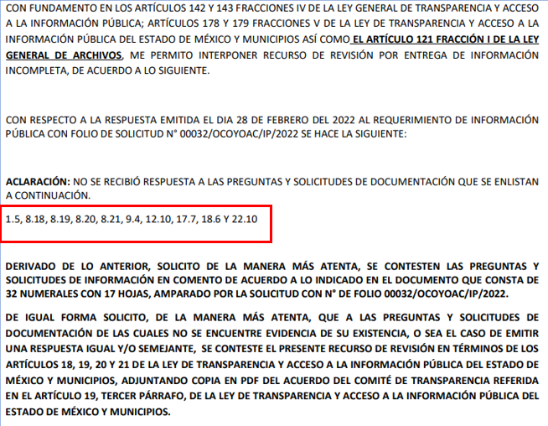

Así pues, tal y como obra en el Sistema de Acceso a la Información Mexiquense (SAIMEX), la Particular únicamente se inconformó por la falta de respuesta a los puntos 1.5, 8.18, 8.19, 8.20, 8.21, 9.4, 12.10, 17.7, 18.6 y 22.10,por lo que hace al resto de los contenidos se dio por satisfecho por lo que esto no se analizarán, de conformidad con lo dispuesto en el artículo 195 de la Ley de Transparencia y Acceso a la Información Pública del Estado de México y Municipios, con relación con el diverso 195, fracción IV, de Código de Procedimientos Administrativos del Estado de México, que establece que será improcedente el recurso contra los actos que se hayan consentido tácitamente, entendiéndose por éstos cuando el recurso no se haya promovido en el plazo señalado para el efecto.

En este sentido, resulta aplicable el criterio sostenido por el Poder Judicial de la Federación de rubro ACTOS CONSENTIDOS TÁCITAMENTE, Tesis VI.2o. J/21, emitida en la novena época, por el Segundo Tribunal Colegiado del Sexto Circuito, publicada en la Gaceta del Semanario Judicial de la Federación en agosto de 1995, página 291 y número de registro 204707, del que se desprende que cuando no se reclaman los actos de autoridad en la vía y plazos establecidos en la Ley, se presume que la Particular está conforme con los mismos.

Así, en el caso de que la Particular no haya manifestado su inconformidad en contra del acto en su totalidad o en cualquiera de sus partes, se tendrá por consentido al no haber realizado argumento alguno que formulara un agravio en su contra, por lo que, en la especie, se valida la respuesta de los puntos no controvertidos y se arriba a la conclusión de que estos quedaron firmes; entonces, se tienen por atendidos los puntos de la solicitud que no fueron atacados y se procede al estudio de los elementos señalados en los puntos 1.5, 8.18, 8.19, 8.20, 8.21, 9.4, 12.10, 17.7, 18.6 Y 22.10 de la solicitud de información.

Análisis de la naturaleza de la información.

Una vez expuesto lo anterior, es preciso analizar los puntos de la solicitud de información, que causaron inconformidad al Recurrente y que son los descritos en los 1.5, 8.18, 8.19, 8.20, 8.21, 9.4, 12.10, 17.7, 18.6 Y 22.10 de la solicitud de información; que corresponden a lo siguiente:

1.5 EL NOMBRAMIENTO DEL TITULAR DEL ÁREA COORDINADORA DE ARCHIVOS O EQUIVALENTE EN LA ESTRUCTURA JERÁRQUICA.
8.18. FORMATO INSTITUCIONAL DEL INVENTARIO DE ARCHIVO DE TRÁMITE.
8.19. FORMATO INSTITUCIONAL DEL INVENTARIO DE ARCHIVO DE CONCENTRACIÓN
8.20. FORMATO INSTITUCIONAL DEL INVENTARIO DE ARCHIVO HISTÓRICO.
8.21. FORMATO INSTITUCIONAL DEL INVENTARIO DE TRANSFERENCIA PRIMARIA.
9.4. FORMATO INSTITUCIONAL DE LA GUÍA DE ARCHIVO DOCUMENTAL.
12.10. EL FORMATO INSTITUCIONAL CON EL CUAL SE LLEVA A CABO EL PRÉSTAMO DE EXPEDIENTES EN EL ARCHIVO DE CONCENTRACIÓN
17.7. LOS FORMATOS INSTITUCIONALES DE CARÁTULA DE EXPEDIENTES Y PESTAÑAS O CEJAS O MARBETES DE SUS EXPEDIENTES
18.6. EL FORMATO INSTITUCIONAL DEL INVENTARIO DE TRANSFERENCIA PRIMARIA.
22.10. EL ÚLTIMO ACUERDO DE DESTRUCCIÓN DOCUMENTAL EMITIDO POR LA AUTORIDAD ESTATAL

Se procede a analizar lo solicitado en vinculación con lo entregado en repuesta, ello, en el marco de la naturaleza de la información solicitada.

Es menester señalar que de los requerimientos que arriba se enlistaron, este Organismo Garante, procedió a revisar a detalle la respuesta proporcionada por el Sujeto Obligado, especialmente el archivo denominado CUESTIONARIO SAIMEX.pdf, en el que se localizaron los documentos requeridos en los puntos 1.5, 8.18, 8.19, 8.20, 9.4, 12.10, 17.7 y 22.10; dar cuenta de lo anterior se inserta a continuación impresión de pantalla del documento en mención:
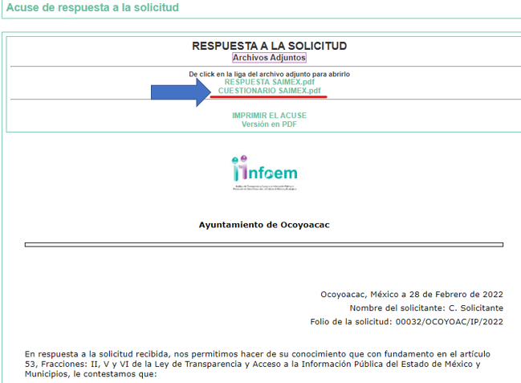

1.5 El nombramiento del titular del área coordinadora de archivos o equivalente en la estructura jerárquica.
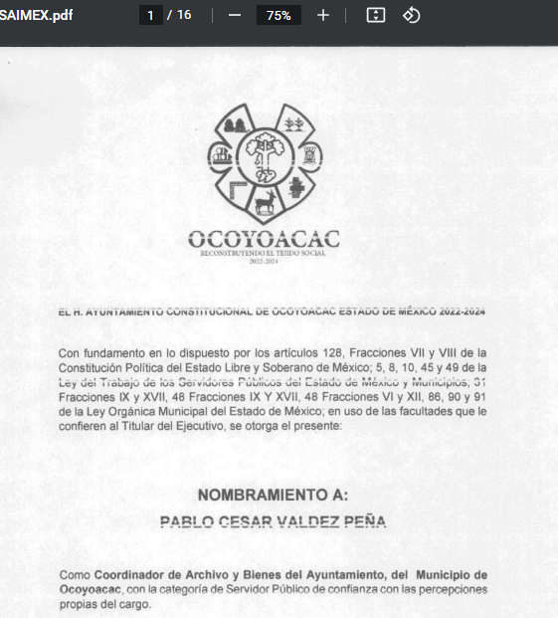

8.18. Formato institucional del inventario de archivo de trámite.

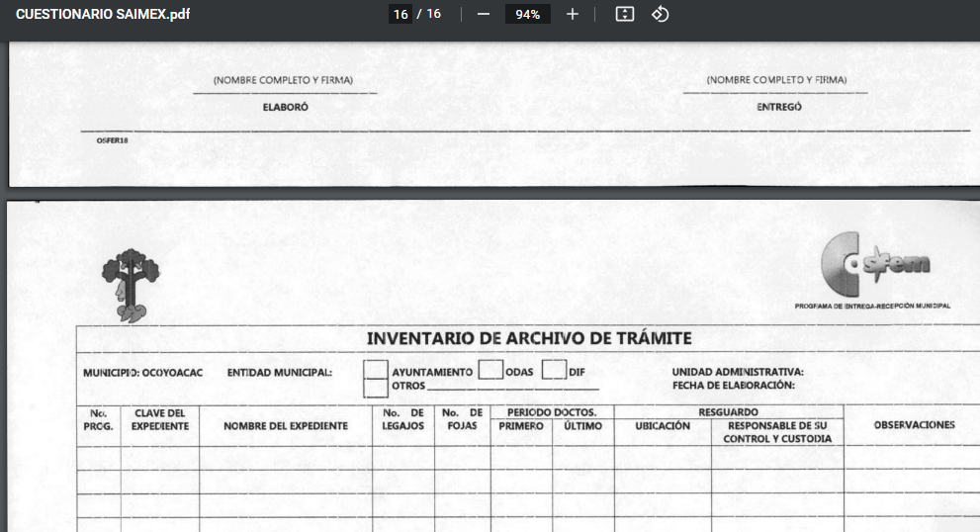

8.19. Formato institucional del inventario de archivo de concentración.
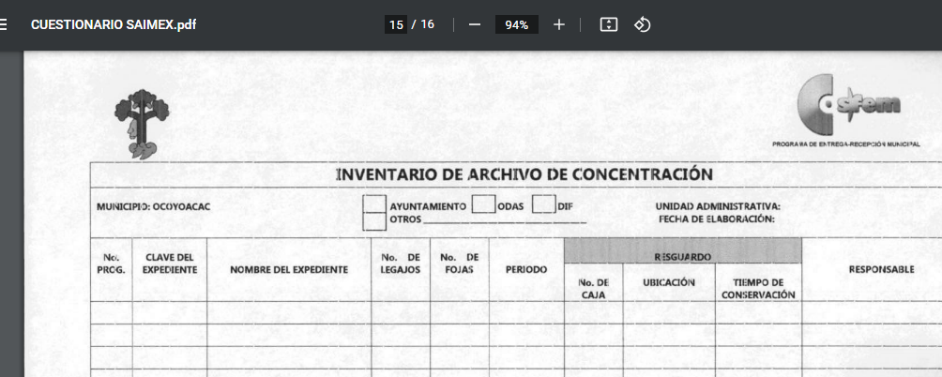

8.20. Formato institucional del inventario de archivo histórico.
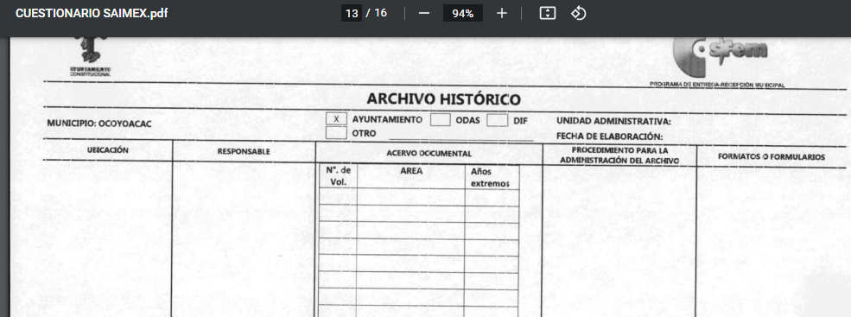

9.4. Formato institucional de la guía de archivo documental.
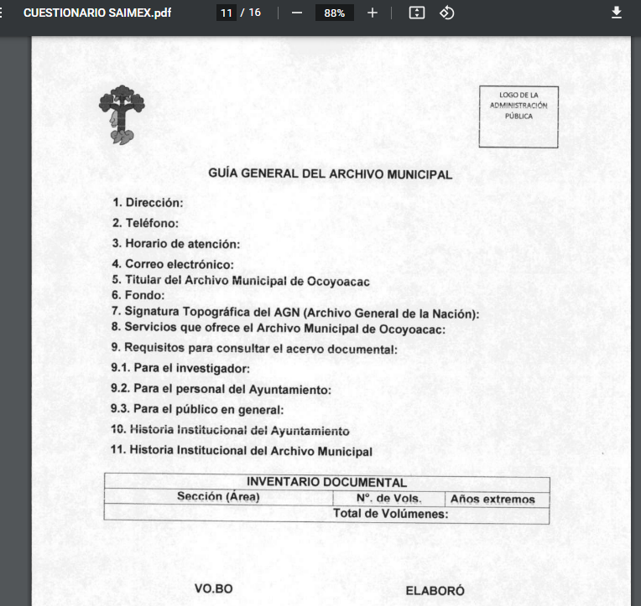

12.10. El formato institucional con el cual se lleva a cabo el préstamo de expedientes en el archivo de concentración
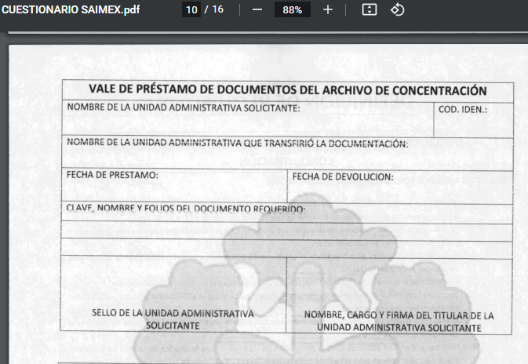
17.7. Los formatos institucionales de carátula de expedientes y pestañas o cejas o marbetes de sus expedientes
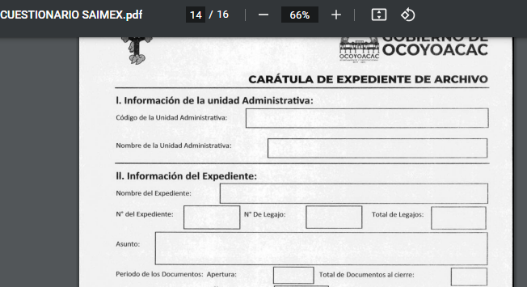

22.10. El último acuerdo de destrucción documental emitido por la autoridad estatal
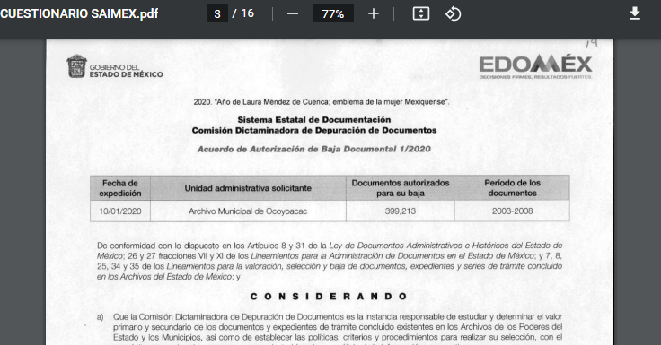
…
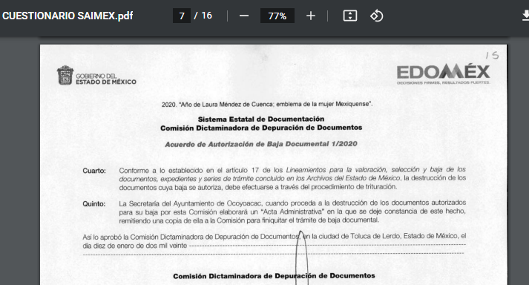

De lo anterior, es dable advertir que el Sujeto Obligado entregó en respuesta los documentos solicitados por la Particular en los puntos 1.5, 8.18, 8.19, 8.20, 9.4, 12.10, 17.7 y 22.10, porque se tienen por colmados y por tanto, resultan infundados los motivos de inconformidad correspondientes a este punto.

Además, de que este Organismo Garante no cuenta con facultades para dudar de la veracidad de lo manifestado y documentos entregados por el Sujeto Obligado, pues no existe precepto legal alguno en la Ley de la materia que lo faculte para ello.

Lo anterior se robustece con lo plasmado en el criterio 31-10 emitido por el entonces Instituto Federal de Acceso a la Información y Protección de Datos (IFAI) ahora Instituto Nacional de Transparencia, Acceso a la Información, y Protección de Datos Personales (INAI), que lleva por rubro y texto los siguientes:

El Instituto Federal de Acceso a la Información y Protección de Datos no cuenta con facultades para pronunciarse respecto de la veracidad de los documentos proporcionados por los sujetos obligados. El Instituto Federal de Acceso a la Información y Protección de Datos es un órgano de la Administración Pública Federal con autonomía operativa, presupuestaria y de decisión, encargado de promover y difundir el ejercicio del derecho de acceso a la información; resolver sobre la negativa de las solicitudes de acceso a la información; y proteger los datos personales en poder de las dependencias y entidades. Sin embargo, no está facultado para pronunciarse sobre la veracidad de la información proporcionada por las autoridades en respuesta a las solicitudes de información que les presentan los particulares, en virtud de que en los artículos 49 y 50 de la Ley Federal de Transparencia y Acceso a la Información Pública Gubernamental no se prevé una causal que permita al Instituto Federal de Acceso a la Información y Protección de Datos conocer, vía recurso revisión, al respecto.

Ahora bien, respecto a los puntos restantes: 8.21 y 18.6; se proceden a analizar en su naturaleza y procedencia particular.

8.21 Formato institucional del inventario de transferencia primaria.
18.6 El formato institucional del inventario de transferencia primaria.

Respecto al punto en análisis, el Particular solicitó al Sujeto Obligado el formato institucional del inventario y el formato de transferencia primaria; a fin de dar contexto a lo anterior, cabe señalar que la Ley General de Archivos; véase: https://www.diputados.gob.mx/LeyesBiblio/pdf/LGA.pdf; en sus artículos 4° fracciones LVI, 30 y 31, los cuales establecen lo siguiente:

Artículo 4. Para los efectos de esta Ley se entenderá por:
I al LV…
LVI. Sujetos obligados: A cualquier autoridad, entidad, órgano y organismo de los Poderes Legislativo, Ejecutivo y Judicial, órganos autónomos, partidos políticos, fideicomisos y fondos públicos; así como cualquier persona física, moral o sindicato que reciba y ejerza recursos públicos o realice actos de autoridad de la federación, las entidades federativas y los municipios, así como a las personas físicas o morales que cuenten con archivos privados de interés público;
LVII al LX…

Artículo 30. Cada área o unidad administrativa debe contar con un archivo de trámite que tendrá las siguientes funciones:
I. Integrar y organizar los expedientes que cada área o unidad produzca, use y reciba;
II. Asegurar la localización y consulta de los expedientes mediante la elaboración de los inventarios documentales;
III. Resguardar los archivos y la información que haya sido clasificada de acuerdo con la legislación en materia de transparencia y acceso a la información pública, en tanto conserve tal carácter;
IV. Colaborar con el área coordinadora de archivos en la elaboración de los instrumentos de control archivístico previstos en esta Ley, las leyes locales y sus disposiciones reglamentarias;
V. Trabajar de acuerdo con los criterios específicos y recomendaciones dictados por el área coordinadora de archivos;
VI. Realizar las transferencias primarias al archivo de concentración, y
VII. Las que establezcan las disposiciones jurídicas aplicables.
Los responsables de los archivos de trámite deben contar con los conocimientos, habilidades, competencias y experiencia archivísticos acordes a su responsabilidad; de no ser así, los titulares de las unidades administrativas tienen la obligación de establecer las condiciones que permitan la capacitación de los responsables para el buen funcionamiento de sus archivos.

Artículo 31. Cada sujeto obligado debe contar con un archivo de concentración, que tendrá las siguientes funciones:
I. Asegurar y describir los fondos bajo su resguardo, así como la consulta de los expedientes;
II. Recibir las transferencias primarias y brindar servicios de préstamo y consulta a las unidades o áreas administrativas productoras de la documentación que resguarda;
III. Conservar los expedientes hasta cumplir su vigencia documental de acuerdo con lo establecido en el catálogo de disposición documental;
IV. Colaborar con el área coordinadora de archivos en la elaboración de los instrumentos de control archivístico previstos en esta Ley, las leyes locales y en sus disposiciones reglamentarias;
V. Participar con el área coordinadora de archivos en la elaboración de los criterios de valoración documental y disposición documental;
VI. Promover la baja documental de los expedientes que integran las series documentales que hayan cumplido su vigencia documental y, en su caso, plazos de conservación y que no posean valores históricos, conforme a las disposiciones jurídicas aplicables;
VII. Identificar los expedientes que integran las series documentales que hayan cumplido su vigencia documental y que cuenten con valores históricos, y que serán transferidos a los archivos históricos de los sujetos obligados, según corresponda;
VIII. Integrar a sus respectivos expedientes, el registro de los procesos de disposición documental, incluyendo dictámenes, actas e inventarios;
IX. Publicar, al final de cada año, los dictámenes y actas de baja documental y transferencia secundaria, en los términos que establezcan las disposiciones en la materia y conservarlos en el archivo de concentración por un periodo mínimo de siete años a partir de la fecha de su elaboración;
X. Realizar la transferencia secundaria de las series documentales que hayan cumplido su vigencia documental y posean valores evidenciales, testimoniales e informativos al archivo histórico del sujeto obligado, o al Archivo General, o equivalente en las entidades federativas, según corresponda, y
XI. Las que establezca el Consejo Nacional y las disposiciones jurídicas aplicables.
Los responsables de los archivos de concentración deben contar con los conocimientos, habilidades, competencias y experiencia acordes a su responsabilidad; de no ser así, los titulares de los sujetos obligados tienen la obligación de establecer las condiciones que permitan la capacitación de los responsables para el buen funcionamiento de los archivos.
(Énfasis añadido)

Así pues, de la normatividad en cita, se desprende que los Sujetos Obligados de la Ley General de Archivo, entre los que se encuentran, los Municipios, deben considerar en cada una de las áreas o unidades administrativas con un archivo en trámite, que tiene la función de realizar las trasferencias primarias al archivo de concentración y que deberán resguardar los inventarios correspondientes.

Por su parte, la Ley de Archivos y Administración de documentos del Estado de México y Municipios; véase: https://legislacion.edomex.gob.mx/sites/legislacion.edomex.gob.mx/files/files/pdf/ley/vig/leyvig266.pdf, establece en sus artículos 4 fracción LIII y 31, lo siguiente:

Artículo 4. Además de las definiciones previstas en la Ley General, para los efectos de esta Ley se entenderá por:
I al LI…
LIII Transferencia Primaria: A la Transferencia del Archivo de Trámite al Archivo de Concentración;
LVI al LVII…

Artículo 31. Cada Sujeto Obligado debe contar con un Archivo de Concentración, que tendrá las siguientes funciones:
I. Asegurar y describir los Fondos Documentales bajo su resguardo, así como la consulta de los Expedientes;
II. Recibir las Transferencias Primarias y brindar servicios de préstamo y consulta a las unidades o áreas administrativas productoras de la documentación que resguarda;
III. Conservar los Expedientes hasta cumplir su Vigencia Documental de acuerdo con lo establecido en el Catálogo de Disposición Documental;
IV. Colaborar con el Área Coordinadora de Archivos en la elaboración de los Instrumentos de Control Archivístico previstos en esta Ley y en sus disposiciones reglamentarias;
V. Participar con el Área Coordinadora de Archivos en la elaboración de los criterios de Valoración y Disposición Documental;
VI. Promover la Baja Documental de los Expedientes que integran las Series documentales que hayan cumplido su Vigencia Documental y, en su caso, plazos de conservación y que no posean valores históricos, conforme a las disposiciones jurídicas aplicables;
VII. Identificar los Expedientes que integran las Series documentales que hayan cumplido su Vigencia Documental y que cuenten con valores históricos, y que serán transferidos a los Archivos Históricos de los Sujetos Obligados, según corresponda;
VIII. Integrar a sus respectivos Expedientes, el registro de los procesos de Disposición Documental, incluyendo dictámenes, actas e inventarios;
IX. Publicar, al final de cada año, los dictámenes y actas de Baja Documental y Transferencia Secundaria, en los términos que establezcan las disposiciones en la materia y conservarlos en el Archivo de Concentración por un periodo mínimo de siete años a partir de la fecha de su elaboración;
X. Realizar la Transferencia Secundaria de las Series documentales que hayan cumplido su Vigencia Documental y posean valores evidenciales, testimoniales e informativos al Archivo Histórico del Sujeto Obligado, o al Archivo General del Estado según corresponda, y
XI. Las que establezca el Consejo Estatal, y las disposiciones jurídicas aplicables.
Las personas responsables de los Archivos de Concentración deben contar con los conocimientos, habilidades, competencias y experiencia acordes a su responsabilidad; de no ser así, las personas titulares de los Sujetos Obligados tienen la obligación de establecer las condiciones que permitan la capacitación de las personas responsables para el buen funcionamiento de los Archivos.
(Énfasis añadido)

De los artículos en cita, se desprende que los entes Municipales deben contar con un Archivo en Trámite que se encarga de efectuar las transferencias primarias y de participar en la expedición de lineamientos y criterios para efectuar dichas transferencias y de integrar los inventarios correspondientes.

Al respecto el artículo 4 fracción XXXVII de la Ley de Archivos y Administración de documentos del Estado de México y Municipios; establece lo siguiente:

Artículo 4. Además de las definiciones previstas en la Ley General, para los efectos de esta Ley se entenderá por:
I al XXXVI…
XXXVII. Inventarios Documentales: A los Instrumentos de Consulta Archivística que describen las Series documentales y Expedientes de un Archivo y que permiten su localización (inventario general), para las Transferencias (inventario de Transferencia) o para la Baja Documental (inventario de Baja Documental);
XXXVIII. al LVII. ..
(Énfasis añadido)

En atención a lo anterior, el Sujeto Obligado es competente para conocer de la información solicitada; y en este contexto, en respuesta, el Sujeto Obligado indicó:

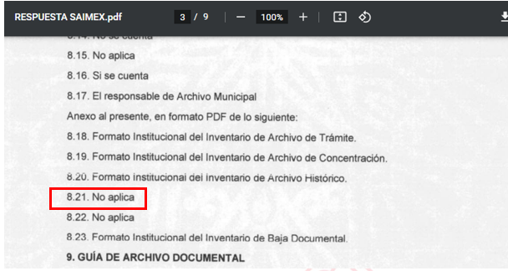

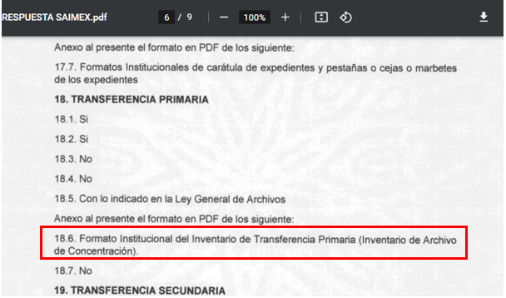

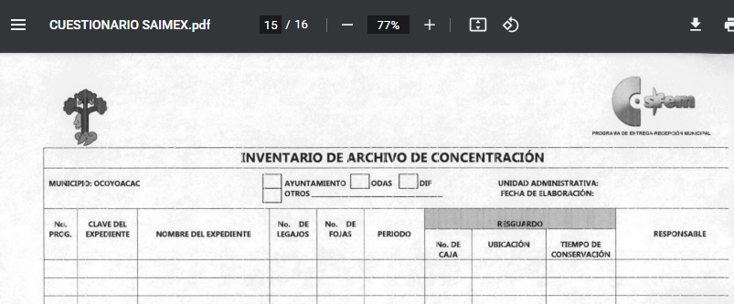

Ahora bien, en ambos casos, se solicitó el mismo formato; sin embargo, el Sujeto Obligado en el punto 8.21 respondió que no aplica la entrega del formato institucional de inventario de transferencia primaria, pero en el punto 18.6 en el que se pidió la misma información, refirió que este formato corresponde al Inventario de archivo de concentración.

Así pues, es claro que el Sujeto Obligado fue incongruente con su respuesta y ante la incertidumbre e la misma, resulta necesario que el Sujeto Obligado entregue el documento que da cuenta de lo solicitado, en términos indubitables.

En este sentido, resulta necesario traer por analogía, el Criterio 2/17, emitido por el Instituto Nacional de Transparencia, Acceso a la Información y Protección de Datos Personales, señala lo siguiente:

Congruencia y exhaustividad. Sus alcances para garantizar el derecho de acceso a la información. De conformidad con el artículo 3 de la Ley Federal de Procedimiento Administrativo, de aplicación supletoria a la Ley Federal de Transparencia y Acceso a la Información Pública, en términos de su artículo 7; todo acto administrativo debe cumplir con los principios de congruencia y exhaustividad. Para el efectivo ejercicio del derecho de acceso a la información, la congruencia implica que exista concordancia entre el requerimiento formulado por el particular y la respuesta proporcionada por el sujeto obligado; mientras que la exhaustividad significa que dicha respuesta se refiera expresamente a cada uno de los puntos solicitados. Por lo anterior, los sujetos obligados cumplirán con los principios de congruencia y exhaustividad, cuando las respuestas que emitan guarden una relación lógica con lo solicitado y atiendan de manera puntual y expresa, cada uno de los contenidos de información.
(Énfasis añadido)

Del citado criterio, se desprende que todo acto administrativo debe apegarse al principio de exhaustividad y congruencia; entendiendo al primero; a que el Sujeto Obligado se pronuncie expresamente sobre cada uno de los puntos requeridos, lo cual en materia de transparencia y acceso a la información pública se traduce en que, las respuestas que emitan los Sujetos Obligados, así como las resoluciones de los Órganos de Transparencia Estatales, deben guardar una relación lógica con lo solicitado, analizar y decidir –de marea íntegra- sobre todos los puntos requeridos, a fin de satisfacer la solicitud correspondiente; la segunda, justamente a que se guarde una congruencia o relación lógica entre lo solicitado y la respuesta.

En conclusión el Sujeto Obligado no fue congruente con su respuesta respecto a los puntos 8.21 y 18.6, en los que en ambos casos se solicitó el formato institucional del inventario de transferencia primaria; por lo que, es procedente ordenar la entrega de dicha información.

Por todo lo antes expuesto, resultan parcialmente fundados los motivos de inconformidad y procedente MODIFICAR la respuesta inicial y ordenar al Sujeto Obligado la entrega del documento faltante.

Para el caso de que el Sujeto Obligado, indique que no cuenta con la información solicitada, deberá proporcionar el Acuerdo del Comité de Transparencia, donde confirme la inexistencia conforme a lo establecido en el artículo 19, párrafo tercero, 169 y 170, de la Ley de Transparencia y Acceso a la Información Pública del Estado de México y Municipios, que a la letra mencionan:

Artículo 19. Se presume que la información debe existir si se refiere a las facultades, competencias y funciones que los ordenamientos jurídicos aplicables otorgan a los sujetos obligados.
En los casos en que ciertas facultades, competencias o funciones no se hayan ejercido, se debe motivar la respuesta en función de las causas que motiven tal circunstancia.
Si el sujeto obligado, en el ejercicio de sus atribuciones, debía generar, poseer o administrar la información, pero ésta no se encuentra, el Comité de transparencia deberá emitir un acuerdo de inexistencia, debidamente fundado y motivado, en el que detalle las razones del por qué no obra en sus archivos.

Artículo 169. Cuando la información no se encuentre en los archivos del sujeto obligado, el Comité de Transparencia:
I. Analizará el caso y tomará las medidas necesarias para localizar la información;
II. Expedirá una resolución que confirme la inexistencia del documento;
III. Ordenará, siempre que sea materialmente posible, que se genere o se reponga la información en caso de que ésta tuviera que existir en la medida que deriva del ejercicio de sus facultades, competencias o funciones, o que previa acreditación de la imposibilidad de su generación, exponga de forma fundada y motivada, las razones por las cuales en el caso particular no ejerció dichas facultades, competencias o funciones, lo cual notificará al solicitante a través de la Unidad de Transparencia; y
IV. Notificará al órgano interno de control o equivalente del sujeto obligado quien, en su caso, deberá iniciar el procedimiento de responsabilidad administrativa que corresponda.
La Unidad de Transparencia deberá notificarlo al solicitante por escrito, en un plazo que no exceda de quince días hábiles contados a partir del día siguiente a la presentación de la solicitud.
Este plazo podrá ampliarse hasta por otros siete días hábiles, siempre que existan razones para ello, debiendo notificarse por escrito al solicitante.
(Énfasis añadido)

Por lo que, para el caso de que el Sujeto Obligado, una vez realizada una nueva búsqueda exhaustiva y razonable, determine que no cuenta con la información solicitada, deberá atender a la disposición en cita, por lo que el Comité de Transparencia deberá emitir una resolución en la que confirme la inexistencia de los documentos, debidamente fundada y motivada, explicando cuales son las razones por las que no se ejercieron las facultades y competencias para generar o conservar la información, asimismo deberá notificar al Órgano Interno De Control a fin de que se inicien los procedimientos de responsabilidad administrativa que corresponda; dicho acto debe ser notificado al Particular en el término establecido.

No se omite señalar que la información fue solicitada en formato pdf; por lo que el Sujeto Obligado deberá entregar la información en dicho formato o en su caso, en aquel en el que se encuentre; pues no se debe dejar de lado que los Sujetos Obligados no se encuentran constreñidos a generar la información en los términos solicitados por los Particulares, ello en atención a lo dispuesto por el artículo 12 de la Ley de Transparencia y Acceso a la Información Pública del Estado de México y Municipios, que establece que los Sujetos Obligados sólo están constreñidos a proporcionar la información pública que obre en sus archivos, en el estado en que esta se encuentre; por lo que, la entrega no comprende el procesamiento de la misma, ni presentarla conforme al interés del solicitante, además, que tampoco deberá generarla, resumirla, efectuar cálculos o practicar investigaciones.

De esta manera, el derecho de acceso a la información pública se satisface en aquellos casos en que se entregue el soporte documental en el que conste la información solicitada, sin necesidad de elaborar documentos ad hoc; lo cual, toma sustento en el artículo 160 de la Ley de Transparencia y Acceso a la Información Pública del Estado de México y Municipios, el cual refiere que los sujetos obligados deberán entregar la información que obre en sus archivos. Además, resulta aplicable el Criterio 03/17 del Instituto Nacional de Transparencia, Acceso a la Información y Protección de Datos Personales que a continuación se cita:

No existe obligación de elaborar documentos ad hoc para atender las solicitudes de acceso a la información. Los artículos 129 de la Ley General de Transparencia y Acceso a la Información Pública y 130, párrafo cuarto, de la Ley Federal de Transparencia y Acceso a la Información Pública, señalan que los sujetos obligados deberán otorgar acceso a los documentos que se encuentren en sus archivos o que estén obligados a documentar, de acuerdo con sus facultades, competencias o funciones, conforme a las características físicas de la información o del lugar donde se encuentre. Por lo anterior, los sujetos obligados deben garantizar el derecho de acceso a la información del particular, proporcionando la información con la que cuentan en el formato en que la misma obre en sus archivos; sin necesidad de elaborar documentos ad hoc para atender las solicitudes de información.

De tales circunstancias, se concluye que los Sujetos Obligados únicamente se encuentran constreñidos a proporcionar los documentos que den cuenta de la información solicitada, como obren en sus archivos, sin tener que elaborarlos a las necesidades del Recurrente.
SEXTO. Decisión.

De acuerdo con lo expuesto y, con fundamento en el artículo 186, fracción III, de la Ley de Transparencia y Acceso a la Información Pública del Estado de México y Municipios, este Instituto considera procedente MODIFICAR la respuesta del Ayuntamiento de Ocoyoacac y ORDENAR al Sujeto Obligado a efecto de que, remita a través del Sistema de Acceso a la Información Mexiquense (SAIMEX), entregue la información faltante.

Términos de la Resolución para conocimiento de la Particular.

Este Organismo Garante, determinó darle parcialmente la razón, en virtud de que el Sujeto Obligado si atendió la mayoría de los puntos recurridos, sin embargo, fue incongruente respecto a la respuesta ante el cuestionamiento en el que se le pidió la entrega del Formato institucional del inventario de transferencia primaria, por lo que se ordenó la entrega de dicho documento.

La labor del INFOEM, es apoyar a la población para acceder a la información pública y garantizar la protección de sus datos personales.

Por lo expuesto y fundado, este Pleno:

R E S U E L V E

PRIMERO. Se MODIFICA la respuesta entregada por el Ayuntamiento de Ocoyoacac a la solicitud de información 00032/OCOYOAC/IP/2022 por resultar PARCIALMENTE FUNDADAS las razones o motivos de inconformidad hechos valer por la Recurrente en el Recurso de Revisión 03776/INFOEM/IP/RR/2022 en términos de los considerandos QUINTO y SEXTO de la presente Resolución.

SEGUNDO. Se ORDENA al Ayuntamiento de Ocoyoacac, a efecto de que, previa búsqueda exhaustiva y razonable en los archivos de sus áreas competentes, remita a través del Sistema de Acceso a la Información Mexiquense (SAIMEX), los documentos, en formato PDF o en el que se encuentre, el formato institucional del inventario de transferencia primaria.

En caso de no contar con la información señalada deberá emitir acuerdo de inexistencia de conformidad con lo establecido en los artículos 19, párrafo tercero y 169 de la Ley de Transparencia y Acceso a la Información Pública del Estado de México y Municipios.

TERCERO. NOTIFÍQUESE la presente resolución al Titular de la Unidad de Transparencia del Sujeto Obligado, para que conforme al artículo 186 último párrafo, 189 segundo párrafo y 194 de la Ley de Transparencia y Acceso a la Información Pública del Estado de México y Municipios; dé cumplimiento a lo ordenado dentro del plazo de diez días hábiles, e informe a este Instituto en un plazo de tres días hábiles siguientes sobre el cumplimiento dado a la presente.

De conformidad con el artículo 198 de la Ley de Transparencia y Acceso a la Información Pública del Estado de México y Municipios, de considerarlo procedente, el Sujeto Obligado de manera fundada y motivada, podrá solicitar una ampliación de plazo para el cumplimiento de la presente resolución.

CUARTO. NOTIFÍQUESE al Recurrente la presente Resolución a través del Sistema de Acceso a la Información Mexiquense (SAIMEX), asimismo, se hace de su conocimiento que de conformidad con lo establecido en el artículo 196 de la Ley de Transparencia y Acceso a la Información Pública del Estado de México y Municipios podrá promover el Juicio de Amparo en los términos de las leyes aplicables.

ASÍ LO RESUELVE, POR UNANIMIDAD DE VOTOS EL PLENO DEL INSTITUTO DE TRANSPARENCIA, ACCESO A LA INFORMACIÓN PÚBLICA Y PROTECCIÓN DE DATOS PERSONALES DEL ESTADO DE MÉXICO Y MUNICIPIOS, CONFORMADO POR LOS COMISIONADOS JOSÉ MARTÍNEZ VILCHIS, MARÍA DEL ROSARIO MEJÍA AYALA, SHARON CRISTINA MORALES MARTÍNEZ, LUIS GUSTAVO PARRA NORIEGA Y GUADALUPE RAMÍREZ PEÑA, EN LA DÉCIMA NOVENA SESIÓN ORDINARIA, CELEBRADA EL VEINTICINCO DE MAYO DE DOS MIL VEINTIDÓS, ANTE EL SECRETARIO TÉCNICO DEL PLENO, ALEXIS TAPIA RAMÍREZ.

